**UNIVERSITE CHEIKH ANTA DIOP DE DAKAR**



**FACULTE DES SCIENCES ET TECHNIQUES**

**DEPARTEMENT DE BIOLOGIE ANIMALE**

**Année académique : 2021 – 2022 N°**

**CONTRIBUTION À LA CONNAISSANCE DES BIOMARQUEURS DE LA POLLUTION : CAS DE L’HISTOPATHOLOGIE DE LA GLANDE DIGESTIVE D’INDIVIDUS DE *PERNA PERNA* EXPOSES A LA POLLUTION AUX HYDROCARBURES AU TERMINAL PETROLIER DU PORT AUTONOME DE DAKAR (SENEGAL)**

Spécialité : Ecologie et gestion des écosystèmes

Présenté et soutenu le ……/……./……… à l’UCAD

Par Mr. Arona DIALLO

Née le 22/02/96 à Djiguinoum

|  |  |
| --- | --- |
| **Président : M. Cheikh Tidiane BA** | **Professeur titulaire (FST/UCAD)** |
| **Membres : Mme. Fatou TABANE** |  |

**Dédicaces**

Je rends grâce à Allah, le Tout Miséricordieux, le Très Miséricordieux et son bien aimé prophète, Muhammad « paix et salut sur lui », par qui la grâce d’Allah nous parvient. Je dédie ce travail à :

* Mes parents (Kardiatou Diallo et Ibrahima Diallo)

Aucune dédicace ne saurait être assez éloquente et les mots ne seront jamais assez forts pour exprimer ce que vous méritez pour tous les efforts consentis afin de nous donner le meilleur. Par votre bonne volonté, votre patience, vos conseils pertinents, votre assistance, m’ont aidé et m’ont soutenue tant sur le plan moral que financier pour voir se réaliser un de vos vœux les plus chers. Sans votre soutien permanent cette mémoire n’aurait pas pu voir le jour. J’aimerais vous remercier pour votre confiance en moi, votre encouragement, pour tous les efforts et les sacrifices que vous avez faits pour que je devienne ce que je suis. Puisse Dieu vous préserver en bonne santé et vous accorder bonheur et longue vie, afin que nous puissions vous honorer comme il se doit.

* Mon homonyme (Arona Diallo)

Pour ton amour, soutien, disponibilité et ta compréhension. Merci de m’avoir aidé dans les moments difficiles, tes encouragements m’ont été d’une grande rescousse. L’ampleur de tes sacrifices n’a d’égal que la grandeur de tes sentiments. Puisse ce travail te témoigner mon immense gratitude et ma reconnaissance. Vous resterez à jamais notre référence dans cette vie. Que le bon Dieu vous donne longue vie et qu’aucun de tes bienfaits ne soit perdu.

* A mon oncle (Pr. Moussa Diallo)

Par votre soutient tant sur le plan moral que financier durant toutes ces années universitaires, vous avez été un socle et le repère de notre vie estudiantine. Qu’Allah vous accorde santé, longue vie et embellisse votre vie.

* Ma tante (Fatoumata Diallo)

J’ignore ce que serait notre vie estudiantine si vous n’avez pas été là à chaque fois pour nous encourager et conseillé. Vous avez assuré le rôle d’une mère pendant que ces derniers étaient loin de leurs progénitures. Qu’Allah vous guide et embellisse votre vie.

* Mes frères et sœurs :

Ma force, mon courage et ma détermination d’aller de l’avant émanent de vous. Je vous souhaite un grand avenir et une vie prospère et rayonnante.

**Remerciements**

Un mémoire ne se réalise pas seul…Cette aventure initiée depuis 2 ans est le fruit d’une collaboration. C’est surtout le fruit de rencontres avec de nombreuses personnes qui ont apporté leur aide et leur connaissance pour la bonne marche de ce travail. Sur ceux, je remercie :

* Mme. Fatou tabane Diouf

Plus qu’un encadreur de stage, vous êtes une sœur pour nous. C’est grâce à votre aide que notre stage de mémoire a pu être réalisé. Votre rigueur scientifique et vos énormes qualités humaines font de vous une personne exceptionnelle. En acceptant de nous donner un sujet de mémoire et de nous encadrer, vous avez placé en nous une grande confiance. Nous vous sommes très reconnaissantes et nous vous remercions du fond du cœur. Qu’Allah vous protège et vous accorde une longue vie jalonnée de succès.

* Pr. Cheikh Tidiane Ba

Les mots nous manquent quand il s’agit de parler de vous. La disponibilité et l’attention que vous manifestez à l’égard des étudiants vous honorent. Plus qu’un professeur, vous êtes un père pour nous. Vous nous faites un grand honneur en acceptant de présider ce jury. Nous ne vous remercierons jamais assez pour tout ce que vous avez fait pour nous. Veillez trouver ici, l’expression de notre profonde gratitude.

* Pr. Mbaké Sembène

Nous avons bénéficié de vos enseignements de qualité, de votre savoir scientifique et de votre amour du travail bien fait. Vos conseils, vos explications et le suivi de ce travail ont été d’un grand apport dans la réalisation de ce mémoire. Trouvez ici toute notre admiration ainsi que notre profond respect.

* Pr. Pape Ibnou Ndiaye

Vos enseignements et surtout votre qualité de vouloir orienter vos étudiants a été une aide cruciale dans l’obtention de ce sujet et dans la réalisation de ce travail. Nous vous remercions infiniment. A nos enseignants et professeurs, vos enseignements et conseils nous ont toujours guidés et aidés dans notre parcours académique. Nous vous disons un grand merci.

* Pr. Ngor Faye

Votre désir de former une famille dans notre lieu de travail ainsi que vos nombreuses qualités humaines font de vous une personne exceptionnelle. Pluie de grâce sur vous et que Dieu vous accorde longue vie pour que vous soyez pendant longtemps la lanterne qui éclaire notre chemin.

* M. Diatta : (technicien du laboratoire de l’école vétérinaire de l’UCAD)

Votre rigueur pour le travail et votre gentillesse inestimable nous marqueront à jamais. En dehors même de l’analyse des échantillons, vous n’avez pas hésité à apporter votre soutient pour la conservation et la dissection des spécimens.

* A mes amis

Mouhamadou lamine Sow, Awa Ba, Youssouf Diouf, Saly Viviane Sow, Amadou Mboup, Fatoumata Diallo. Je serais surement crevée avant d’en arriver là si ce n’était pas ces anges gardiens qui à chaque minute qui passent me remplissent à la fois de consolation, de joie et de courage.

* A la 12ème promotion du master de Biologie Animale.

Réunis autour d’un même objectif qui est la réussite, nous sommes plus d’une équipe, nous sommes BA Family. Amour, solidarité, détermination nous caractérisent.

* A toute la famille : Vous êtes en amont et en aval de tout ce parcours. Merci

# Liste des figures

Figure 1  : Ensemble des hydrocarbures présents dans les pétroles bruts (Bertrand et Mille, 1989) 5

Figure 2 : Le devenir d’une marée noire (McGenity et *al.,* 2012) : 7

Figure 3 : Figure : La moule *Perna perna*. (A) : vue externe interne de la coquille. (B) anatomie de la moule : Source (His & Cantin, 1992). 10

Figure 4 : Section de la glande digestive montrant l'absorption et la digestion intracellulaire du matériel provenant de l'estomac (flèches continues) et mouvements des débris vers l'extérieur (flèches discontinues). D‘après (Owen, 1955) 11

Figure 5 : Plage de l’Ex club Med de la pointe des Almadies (ALM) 12

Figure 6 : Rade intérieure du terminal pétrolier du port autonome de Dakar (PAD) 13

Figure 7 : Zones d’études et site de collecte des moules dans la région de Dakar (Sénégal) 14

Figure 8  : Etapes de la méthode QuEChERS AOAC pour l’extraction et la purification des HAP dans les moules 19

Figure 9  : Fixation du matériel biologique 20

Figure 10 : Étapes de l’inclusion et de la mise en blocs (a, b et c) 21

Figure 11 : confection des coupes histologiques (a et b) 21

Figure 12 : Procéder de réhydratation, coloration et de déshydratation 22

Figure 13  : Variation moyenne des paramètres physico-chimiques au niveau des deux stations 24

Figure 14: Observations microscopiques de glandes digestives des moules de références collectées pendant le mois d’Avril. 27

Figure 15: Observations microscopiques de glandes digestives des individus de *P.perna* collectés dans le site de référence (ALM) après 28 jours d’exposition. 28

Figure 16: Observations microscopiques de glandes digestives de *P. perna* collectées au niveau du site PAD. 30

Figure 17 : Observations microscopiques de glandes digestives d’individus de *P. perna* collectées au niveau du site des almadies (ALM) après 28 jours de décontamination. 31

Figure 18 : Observations microscopiques de glandes digestives d’individus de *P.perna* (contaminés aux HAP de la station PAD) collectées après 28 jours de décontamination au niveau de la station Z1. 32

Figure 19: variations de l'état histologique des glandes digestives chez les échantillons de moules collectés après 28 jours d’exposition dans deux stations. 34

Figure 20: variations de l'état histologique des glandes digestives chez les échantillons de moules collectés après 28 jours de décontamination. 35

Figure 21 : Comparaison de l'état histopathologique des glandes entre les échantillons de moules de la station du port (PAD) collectés après exposition aux HAP et ceux collectés après décontamination. 36

# Liste des tableaux

Tableau 1 : matériels, réactifs et appareilles utilisés pour la réalisation de coupes histologiques 15

Tableau 2 : réactifs et l’appareillage utilisés pour l’analyse de la teneur des tissus en HAP 15

Tableau 3 : Conditions analytiques du Chromatographe 19

Tableau 4  : Classification des différentes altérations histopathologiques 23

Tableau 5 : Moyennes et total des HAP dans le tissu mou des moules : 25

# Table des matières

Dédicaces I

Remerciements II

Liste des figures IV

Liste des tableaux V

Table des matières VI

INTRODUCTION 1

CHAPITRE I : SYNTHESE BIBLIOGRAPHIQUE 3

I.1. Notion de pollution et de polluant 3

I.2. Généralité sur hydrocarbures pétroliers 3

I.2.1. Composition des hydrocarbures 3

I.2.2. Sources des hydrocarbures en milieu marin 5

I.2.2.1. Origines naturelles 5

I.2.2.2. Origines anthropiques 5

I.2.3. Devenir et comportement environnemental des polluants pétroliers 6

I.2.3.1. Devenir en milieu marin 6

I.2.3.2. Paramètres physico-chimiques du milieu environnant 7

I.2.4. Accumulation des hydrocarbures chez les bivalves 7

I.2.5. Ecotoxicité des hydrocarbures 8

I.3. Utilisation de l’histopathologie des bivalves comme biomarqueur de la pollution 8

I.3.1. Définition d’un biomarqueur de pollution 8

I.3.2. Biomarqueurs histopathologiques 9

I.4. Généralité sur la moule *Perna perna* 9

I.4.1. Position systématique de *Perna perna* 9

I.4.2. Caractéristique morphologique 10

I.4.3. Ecologie de la moule 10

I.4.4. La glande digestive 10

CHAPITRE II : MATERILS ET METHODES 12

II.1. Matériels 12

II.1.1. Choix du site de collecte et d’études des moules 12

II.1.2. Matériels d’échantillonnage 14

II.1.3. Matériels de conservations pour le transport des échantillons 14

II.1.4. Matériel biologique 15

II.1.5. Réactifs, verrerie et appareillage pour la préparation des lames 15

II1.6. Réactifs et appareillage pour l’analyse de la teneur en HAP 15

II.3. Méthodes 16

II.3.1. Déroulement de l’expérience 16

II.3.1.1. Sélection des moules d’essai 16

II.3.1.2. Acclimatation des moules 16

II.3.1.3. Protocoles d’exposition des moules dans les deux stations 16

II.3.2. Échantillonnages 17

II.3.2.1. Périodicité et nombre d’échantillonnages réalisés 17

II.3.2.2. Dissection des moules échantillonnées 17

II.3.2.3. Moules destinées aux analyses de contaminants en HAP 17

II.3.2.3.2. Détection et quantification des HAP 19

II.3.3. Techniques de coupes histologiques 19

II.3.3.1. La fixation 19

II.3.3.2. L’inclusion et mise en bloc 20

II.3.3.3. La confection des coupes histologiques 21

II.3.3.4. La coloration 22

II.3.3.5. Le montage 22

II.3.4. Observation des lames 23

II.3.5. Analyse statistique 23

CHAPITRE III : RESULTATS ET DISCUSSIONS 24

III.1. Résultats 24

III.1.1. Paramètres descriptifs des sites d’échantillonnages 24

III.1.2. Concentrations des HAP dans les échantillons de moules 25

III.1.3. Étude des réponses histopathologiques chez la moule *Perna perna* 26

III.1.3.1. L’état histologique des glandes digestives avant l’expérience 26

III.1.3.2. L’état histologique des glandes digestives après exposition 27

III.1.3.2.1. L’état histologique des glandes digestives des moules de référence après exposition 27

III.1.3.2.2. L’état histologique des glandes digestives des moules contaminées après exposition 29

III.1.3.3. L’état histologique des glandes digestives après décontamination 30

III.1.3.3.1. L’état histologique des glandes digestives des moules de référence après la décontamination 30

III.1.3.3.2. L’état histologique des glandes digestives des moules du PAD après la décontamination 31

III.1.4. Variabilité de l’état histologique des glandes digestive de *P.perna* 32

III.1.4.1. Variabilité de l’état histologique des glandes digestive des moules après l’exposition 32

III.1.4.2. Variabilité de l’état histologique des glandes digestive des moules après décontamination 34

III.1.4.3. Comparaison des états histologiques des glandes digestive des moules du PAD après exposition et après décontamination 36

III.2. Discussion 37

Conclusion, Recommandations et Perspectives 39

REFERENCES 40

**INTRODUCTION**

Ces dernières années, l'impact des activités humaines a entraîné une augmentation des niveaux de contaminants dans les zones marines côtières, entraînant une détérioration de la qualité de l'eau et des sédiments, et mettant en danger les ressources naturelles.

Selon Echart et *al.,* (2012), les zones côtières ouest-africaines, abritant d'importantes industries et des résidences urbaines, sont des sources majeures de polluants chimiques, notamment pesticides, hydrocarbures, et métaux lourds, contribuant ainsi à une pollution globale significative. Les hydrocarbures aromatiques polycycliques (HAP) se positionnent comme les produits les plus toxiques déversés en mer.

Le littoral du Sénégal, riche en divers écosystèmes, est confronté à des pressions anthropiques croissantes, avec des implications économiques et de santé publique (RNE, 2002). La préservation de cette zone stratégique sur les plans démographique, économique et environnemental est devenue une préoccupation majeure.

Afin de faire face à ces menaces, il devient impératif de développer des méthodes pour identifier, estimer, évaluer de manière comparative, et gérer les risques liés aux polluants chimiques, comme souligné par Cajaraville et *al.,* (2000).

Répondant à cette nécessité, l'utilisation récente de marqueurs biologiques mesurés au niveau moléculaire ou cellulaire a été suggérée par les pays de la zone OSPAR, notamment autour de la mer du Nord, comme une méthode sensible pour une détection précoce de la pollution dans l'évaluation de la qualité du milieu marin (Garric et *al.,* 2010). A cette effet deux espèces de moules du genre *Mytilus* sont régulièrement utilisées, il s’agit de *Mytilus galloprovinciallis* et *Mytilus edilus* (Widdows et *al.,* 2002). En outre, restreint géographiquement, il existe diverses lacunes dans la connaissance de nombreux organismes sentinelles.

Au Sénégal, les études de surveillance reposent principalement sur l'analyse chimique d'échantillons environnementaux, fournissant des informations sur la présence de contaminants et estimant les risques sanitaires (Ndiaye et *al.,* 2012). Cependant, les indicateurs biologiques, capables d'anticiper les changements à des niveaux plus élevés de l'organisation biologique, sont essentiels pour évaluer la qualité de l'environnement (Viarengo et *al.,* 2007). Ainsi, la mesure des effets biologiques des polluants est devenue cruciale.

Dans ce contexte, l'utilisation de marqueurs biologiques, telle que la glande digestive de moules *Perna perna,* peut se présenter comme une méthode sensible pour détecter précocement la pollution dans les milieux côtiers.

En ce sens, cette étude a pour objectif de montrer que l'analyse histopathologique de la glande digestive des moules *Perna perna* peut servir d'indicateur physiologique pour évaluer la contamination par les hydrocarbures pétroliers dans les zones côtières.

Il s’agit, plus spécifiquement :

* de quantifier la teneur des tissus de *Perna perna* en HAP
* d’identifier les atteintes histologiques des glandes digestives
* d’étudier les variabilités spatiales de l’état histopathologiques des glandes
* de déterminer la prédominance (Prévalence, Abondance) histopathologiques en fonction du type d’expérience.

Cette étude prospective se déroule sur deux stations distinctes : un site contaminé aux hydrocarbures, la rade intérieure du terminal pétrolier du Port Autonome de Dakar, et un site témoin, l'ex-Club Med de la pointe des Almadies. Le choix de ces stations est motivé par leurs activités spécifiques. L'espèce Perna perna a été sélectionnée en raison de sa forte demande sur le marché national et de sa capacité avérée à bioaccumuler les polluants, notamment dans sa glande digestive (Augier et *al.*, 1997 ; Mejdoub et *al.*, 2018).

La structure de l'étude se compose d'une introduction et de trois chapitres distincts : le premier aborde la synthèse bibliographique, le deuxième expose les matériels et méthodes employés, et le troisième est dédié à la présentation, l'analyse et l'interprétation des résultats.

**CHAPITRE I : SYNTHESE BIBLIOGRAPHIQUE**

## I.1. Notion de pollution et de polluant

La pollution est une dégradation des écosystèmes par l'introduction de substances étrangères ou de radiations qui altèrent la santé des êtres vivants. Elle intervienne dans l’eau, l'air et le sol. Spécialement, la pollution des milieux aquatiques résulte du rejet dans cet environnement par les activités humaines de quantités excessives de produits physiques et chimiques toxiques. Dont, des fortes concentrations de molécules des pesticides, des hydrocarbures et des métaux lourds sont rejetées dans les mers (Joiris et *al.,* 2000).

La notion de pollution fait suite à celle de contamination d’un ou plusieurs compartiments des écosystèmes (air, eau, sol) et aussi des organismes. La contamination peut notamment s’étendre ou se modifier via le réseau trophique ou par les facteurs physico-chimiques (Kayalto & Mbofung, 2009). Ces contaminants ou polluants, sont des substances toxiques susceptibles de nuire les individus lorsqu’elles s’introduisent dans leur organismes. Plusieurs voies d’exposition existent. En effet, certaines substances peuvent pénétrer dans l'organisme par simple contact avec la surface cutanée, outre, par inhalation et ingestion.

## I.2. Généralité sur hydrocarbures pétroliers

**I.2.1. Composition des hydrocarbures**

Les hydrocarbures sont composés principalement d’alcanes saturés non cycliques et cycliques, de composés aromatiques monocycliques (BTEX : benzène, toluène, éthylbenzène et xylènes), d’hydrocarbures aromatiques polycycliques (HAP), de certains composés polaires (résines et asphaltènes) et de métaux. Leur proportion varie selon l’origine de l’hydrocarbure et le raffinage des pétroles bruts (Lefebvre, 1978). On peut distinguer plusieurs familles :

* **Alcanes saturés non cycliques et cycliques**

Les alcanes sont des hydrocarbures saturés qui sont répartis en deux groupes : les alcanes non cycliques, qui correspondent aux alcanes linéaires ou ramifiés, et les alcanes cycliques ou cycloalcanes, également connus sous le nom de naphtènes. Les alcènes sont des hydrocarbures insaturés caractérisés par la présence d’au moins une double liaison covalente entre deux atomes de carbone. Les alcènes non cycliques n’ayant qu’une double liaison possèdent une formule brute de la forme CnH2n, où « n » est un entier naturel supérieur ou égal à 2. Les alcanes et les alcènes non cycliques constituent les hydrocarbures non aromatiques, qui sont également désignés sous le terme hydrocarbures aliphatiques.

* **Les hydrocarbures mono-aromatiques**

Les hydrocarbures mono-aromatiques forment une des grandes classes de composés aromatiques présents dans l’environnement avec les hydrocarbures chloro-aromatiques. La production naturelle principale de composés mono-aromatiques provient de la dégradation de la lignine (Haeseler et *al.,* 2005).

* **Les hydrocarbures aromatiques polycycliques (HAP)**

Ils sont des composés organiques hydrophobes issus de la combustion incomplète des matières carbonées. Ces molécules sont constituées, au sens strict, d'atomes de carbone et d'hydrogène. Leur arrangement en structure cyclique comporte au moins deux cycles aromatiques condensés de type benzène (Cerniglia, 1993). Les HAP sont reconnus comme étant toxiques pour les organismes aquatiques, ce sont des polluants ubiquistes détectés dans tous les écosystèmes, des régions polaires aux tropiques. On distingue : Les HAP légers, dont la masse molaire est comprise entre 150 et 180 g/mol (HAP à moins de quatre cycles), Les HAP lourds (au moins quatre cycles) entre 178 et 300 g/mol (Edwards, 1983).

* **Les composés polaires (les composés N, S, O)**

Ce sont, en général, des constituants mineurs d’un pétrole brut (Lefebvre, 1978a), à l’exception des pétroles très lourds, les dérivés soufrés sont dans la plupart des cas plus abondants que les composés oxygénés ou azotés (J.-C. Bertrand & Mille, 1989). Les résines sont parmies les composés polaires les plus petits et constituent un groupe hétérogène de composés aromatiques qui comprend les acides naphténiques, les cétones, les quinones et les phénols. Leur caractéristique principale est leur polarité élevée, qui les rend solubles dans l’eau, ce qui est à l’origine de leur biodisponibilité et de leur toxicité vis-à-vis des organismes.

Enfin, plusieurs ions et métaux sont présents dans certains hydrocarbures pétroliers, notamment le sodium, le calcium, le magnésium, l’aluminium, le fer, le vanadium et le nickel. Ils sont présents sous forme de sels inorganiques, tels que les chlorures de sodium et de magnésium, ou sous forme de composés organométalliques, tels que des complexes métalporphyrines contenant du nickel ou du vanadium (Radović et *al.,* 2012). Selon Owens et *al.,* 2007, la concentration de ces complexes est élevée dans les hydrocarbures lourds et 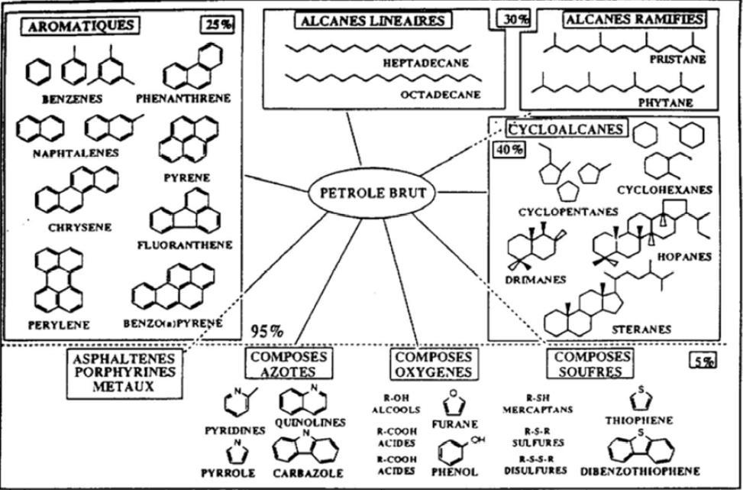faibles dans les hydrocarbures légers.

Figure 1  : Ensemble des hydrocarbures présents dans les pétroles bruts (Bertrand et Mille, 1989)

### **I.2.2. Sources des hydrocarbures en milieu marin**

Elles peuvent être naturelles et/ou anthropiques.

#### I.2.2.1. Origines naturelles

En raison de différence de pression, de densité et de perméabilité des roches, le pétrole a été souvent déplacé, de la zone de formation vers d’autres zones. Une partie atteint la surface de la terre au niveau des bassins sédimentaires érodés ou des failles pour former des suintements naturels dans le fond marin (de Bauw, 1986). La contribution de ces hydrocarbures en milieu marin s’élève à 47 % de l’ensemble des hydrocarbures rejetés.

Ils peuvent être biosynthétisés et libérés dans le milieu marin par l’activité métabolique des organismes aquatiques et terrestre ou par la décomposition de leurs matières organique (Mille et *al.,* 2007 ; Zaghden et *al.,* 2007). D’après le « National Research Council » (1985) l’apport en hydrocarbures biogènes à l’océan est d’environ 180 millions de tonnes/an.

#### I.2.2.2. Origines anthropiques

La pollution anthropique par les hydrocarbures résulte de plusieurs activités liées à l'extraction du pétrole, à son transport et en aval à l'utilisation de produits finis (carburants, lubrifiants,...). En milieu marin une provenance atmosphérique des hydrocarbures est possible suite à la combustion incomplète de la matière organique (incinération, fumée des voitures et des usines) ou des déchets de lessivage des sols et des zones urbaines rabattues par les eaux de pluie.

Les rejets industriels (Raffineries et industries pétrochimiques) et domestiques des stations d’épuration contiennent des quantités non négligeables en hydrocarbures suites à leurs utilisations en tant que sources d’énergie et de matière primaire pour divers produits tout au long de la chaîne industrielle. D’après les estimations, 77% environ de la charge de pollution atteignant les océans sont liés à des sources terrestres (44% provenant des eaux de ruissellement et des décharges directes terrestres et 33% provenant de l'atmosphère). Le reste provient du transport maritime (12%), des décharges en mer (10 %) ou eaux de ballasts des navires, de l'exploration et de l'exploitation off-shore des ressources minérales, en particulier du pétrole (1%) (Pizon, 2005).

### **I.2.3. Devenir et comportement environnemental des polluants pétroliers**

#### I.2.3.1. Devenir en milieu marin

Une fois déversé en mer, le pétrole est soumis à différents processus qui vont entraîner des modifications de son aspect général et de ses caractéristiques physico-chimiques. Ces processus sont soumis au contrôle de facteurs abiotiques et biologiques (figure 2). Également, la biodégradation des hydrocarbures par les bactéries et les champignons marins contribue de façon significative à la transformation des hydrocarbures en produits oxydés (Sauer et *al.,* 1993). Suite à leur exposition à des composés pétroliers variés, plusieurs organismes marins tels que les organismes planctoniques, les invertébrés (bivalves) et les poissons, peuvent accumuler les hydrocarbures sous forme de vésicules intra-cytoplasmique (J. C. Bertrand et *al.,* 1989), ce qui constitue une voie de pénétration de ces composés dans la chaîne alimentaire. Par conséquent une altération affectant le plancton se répercute forcement sur les niveaux trophiques les plus élevés de la chaîne alimentaire.

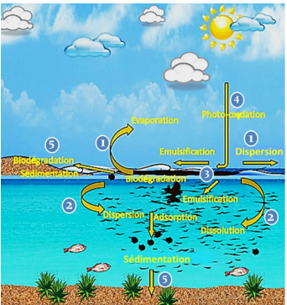

Figure 2 : Le devenir d’une marée noire (McGenity et *al.,* 2012) :

1) Dispersion et évaporation des fractions volatiles (alcanes de faibles poids moléculaires et hydrocarbures mono-aromatiques). 2) Dispersion des gouttelettes de pétrole dans la colonne d’eau, dissolution des fractions solubles dans l’eau. 3) Formation d’émulsions de pétrole dans l’eau. 4) Photo-oxydation : les hydrocarbures réagissent avec l’oxygène en présence de la lumière du soleil pour subir des changements structuraux qui augmentent leur solubilité dans l’eau ou leur récalcitrance à la biodégradation. 5) Sédimentation (adsorption sur des particules).

#### I.2.3.2. Paramètres physico-chimiques du milieu environnant

Parmi les facteurs abiotiques, les facteurs physico-chimiques (température, salinité, la turbidité, le pH, etc.) du milieu joue un rôle essentiel dans la répartition des hydrocarbures. Ils influent sur la forme physico-chimique des hydrocarbures (état de valence, adsorption-désorption sur les particules en suspension, les sédiments, …) donc sur leur biodisponibilité, mais également sur le métabolisme des espèces (osmorégulation, respiration, reproduction, activités trophiques, …) dont dépendent en partie les cinétiques d’accumulation et d’excrétion des hydrocarbures (Laughlin & Neff, 1979).

### **I.2.4. Accumulation des hydrocarbures chez les bivalves**

Du fait de leur caractère hydrophobe, les hydrocarbures ingérés par un organisme vont être retenus dans les réserves lipidiques tissulaires ou biotransformés puis excrétés. L’accumulation de ces composés organiques concerne principalement les organismes invertébrés lesquels ne possèdent que de faibles capacités de métabolisation (Neff, 1980) (Varanasi et *al.,* 1985). On note chez les moules la capacité de bioaccumuler les polluants qui se trouvent dans leur environnement comme les métaux lourds, les hydrocarbures (Augier et *al.,* 1997). En effet, la moule concentre directement le polluant à partir de l’eau de mer. Elle est capable, non seulement de capter les polluants en solution, mais également ceux qui sont en suspension, véhiculés par les particules retenues par les branchies, ou par les micro-organismes (Baumard et *al.,* 1998).

### **I.2.5. Ecotoxicité des hydrocarbures**

Les hydrocarbures déversés en mer, peuvent influencer l’équilibre écologique et parfois entraîner la destruction de l’écosystème (Bouchez et *al.,* 1996). La génotoxicité, la cancérogénicité, l’effet sur la reproduction et le développement (Arkoosh et *al.,* 1998), et l’immunotoxicité de certains hydrocarbures tels que les HAPs (Reynaud & Deschaux, 2006) ont été principalement mis en évidence à des degrés divers selon les HAPs. De nombreux hydrocarbures aliphatiques présentent des risques toxicologiques, mutagènes voire même cancérigènes pour de nombreux organismes dont l’Homme (Crépeaux, 2012).

## I.3. Utilisation de l’histopathologie des bivalves comme biomarqueur de la pollution

### **I.3.1. Définition d’un biomarqueur de pollution**

Au début des années 80, la notion de biomarqueur est apparue et désigne les changements observables ou mesurables de certains paramètres moléculaires, biochimiques, cellulaires ou physiologiques qui révèlent une exposition présente ou passée de l’organisme à au moins une substance à caractère polluant (Lagadic et *al.,* 1997). Complémentaires des indicateurs écologiques, les indicateurs biochimiques, cellulaires ou physiologiques peuvent être des systèmes d'alarme précoces d'une contamination dont les effets sont encore réversibles. Il existe deux types de biomarqueurs : les biomarqueurs d’exposition et les biomarqueurs d’effet. Les biomarqueurs d’exposition, sont des changements moléculaires ou cellulaires intervenant à un moment précoce pour atténuer ou inhiber les effets des xénobiotiques. Ils sont en général impliqués dans les métabolismes de détoxication des xénobiotiques (ex.: cytochromes P450) ou dans les mécanismes de défense cellulaire (ex.: enzymes antioxydantes). Les biomarqueurs d’effets sont des changements moléculaires ou cellulaires résultant des effets xénobiotiques et utilisés pour évaluer les dommages cellulaires (Cajaraville et al., 2000). Les biomarqueurs peuvent être aussi classés selon leur degré de spécificité à une classe particulière d’un contaminant. Les biomarqueurs spécifiques, utilisés pour la détection d’un polluant bien déterminé et les biomarqueurs non spécifiques qui intègrent les effets de différents facteurs de stress(De Lafontaine et *al.,* 2000).

### **I.3.2. Biomarqueurs histopathologiques**

Plusieurs altérations histopathologiques ont été développées chez les poissons et les bivalves, et ont été recommandées comme biomarqueurs pour la surveillance des effets de la pollution. Chez les mollusques soumis au stress environnemental in situ ou à des concentrations « environnementalement réalistes » de contaminants en conditions contrôlées, les atteintes histopathologiques aiguës et chroniques le plus souvent de concert sont les suivantes :

* des gonflements et lyses d’organites ou des modifications de leur nombre (Auffret, 2003) ;
* des inflammations de type infiltrations hémocytaires (« néoplasie hémocytaires » ; « leucémie » ou « granulocytome ») (Ros et *al.,* 1995);
* des atrophies épithéliales ((Ros et *al.,* 1995) ; (Nicholson & Lam, 2005) ;
* la dégénérescence des tubules (débutant au niveau des cils) ou leur dilatation, qui seraient liées à un dysfonctionnement lysosomal (Auffret, 2003) ;
* des atteintes mécaniques des filaments branchiaux qui peuvent témoigner d’une exposition des bivalves aux métaux ou à des solides en suspension (Nicholson & Lam, 2005) ;
* des nécroses tissulaires accompagnées de lyses cellulaires de divers organes et fibrose ((Ros et *al.,* 1995) (Auffret, 2003) ; (Teh et *al.,* 2000) ;
* des inclusions granulaires dans les tissus de la glande digestive et des reins, résultant de la séquestration des métaux par les lysosomes (Nicholson & Lam, 2005).
* des changements des proportions de certaines catégories cellulaires (cellules basophiles des tubules digestifs (Bayne et *al.,* 1976) ;

## I.4. Généralité sur la moule *Perna perna*

Mollusques bivalves, les moules sont des groupes d’animaux marins appartenant à la macrofaune benthique (His & Cantin, 1995). Ce sont des fruits de mer d’intérêt commercial, fortement exploités et commercialisés au Sénégal en raison de leur chair très estimée.

### **I.4.1. Position systématique de *Perna perna***

*Perna perna*: Règne : Animal ; Embranchement : Mollusque ; Classe : Lamellibranches Ordre: Filibranches ; Famille : Mytidae ; Genre : *Perna* ; Espèce : *Perna* (Linné, 1758) d’après Khaldoun (2009).

### **I.4.2. Caractéristique morphologique**

Appelé en wolof «**Tiady mbélélane**», la moule *Perna perna* est de forme allongée et de couleur noire violacée, on la rencontre sur les fonds de l’étage infralittoral entre 3 et 5 m (Strayer et *al.,* 1996). La couleur du manteau permet de distinguer les deux sexes, en effet elle est blanchâtre chez les mâles et chez les femelles, elle est rose saumon à orange. Elle se distingue du genre Mytilus par la coloration blanc jaunâtre de la face interne des valves, par sa charnière à une seule dent sur chaque valve. Dans la valvule de la valve, il n'y a pas de cicatrice du muscle adducteur antérieur, car ce muscle n'existe pas. Cette absence est l'un des caractères distinctifs du genre Perna (SOOT-RYEN, 1955). Elles disposent en outre d’un système digestive, circulatoire ouvert, reproducteur et d’un système nerveux élémentaire. En méditerranée la taille maximale des moules est de 90mm, avec une taille moyenne de 50 à 60mm (Strayer et *al.,* 1996).

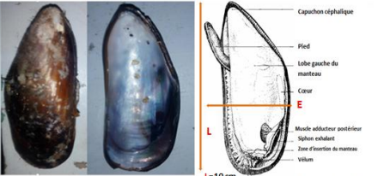

Figure 3 : Figure : La moule *Perna perna*. (A) : vue externe interne de la coquille. (B) anatomie de la moule : Source (His & Cantin, 1992).

### **I.4.3. Ecologie de la moule**

Elle se fixe par son byssus aussi bien sur des supports rocheux que sableux ou encore vaseux. Ce sont des microphages détritivores qui se nourrissent par filtration de particules en suspension comprenant de phytoplancton, de zooplancton et les résidus organiques. Elles peuvent filtrer jusqu’à 4 litres d’eau/heur, Ce sont des espèces caractérisées par une forte tolérance vis-à-vis des conditions du milieu. C’est une espèce gonochorique avec émission de gamètes entre avril et juin. Comestible et très répandu sur les côtes sénégalaises (Linné, 1758) et consommé par les populations locales.

### **I.4.4. La glande digestive**

La glande digestive est formée par un grand nombre de tubules digestifs à extrémité aveugle, communiquant avec l'estomac par une série de canaux ramifiés (conduites primaires et secondaires). Les tubules digestifs sont constitués de deux types de cellules, les cellules digestives et les cellules basophiles (Weinstein, 1995). Les cellules digestives récupèrent les particules par pinocytose (absorption du liquide extracellulaire dans les cellules) et leur digestion se déroule dans les vacuoles. Les cellules basophiles à cytoplasme riche en vésicules de réticulum endoplasmique, appelées cellules sécrétrices participent à la synthèse protéique mais leur rôle exacte reste encore non connu (Weinstein, 1995).

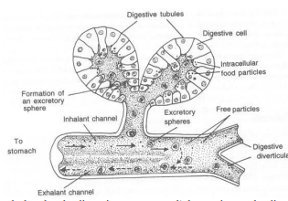

Figure 4 : Section de la glande digestive montrant l'absorption et la digestion intracellulaire du matériel provenant de l'estomac (flèches continues) et mouvements des débris vers l'extérieur (flèches discontinues). D‘après (Owen, 1955)

.

# CHAPITRE II : MATERILS ET METHODES

## II.1. Matériels

### **II.1.1. Choix du site de collecte et d’études des moules**

* **L’île de Yoff Tonghor**

Située à un peu moins de 0,2 mille marin, soit à moins de 300 mètres du quai de pêche artisanale du village de Yoff Tonghor, à Dakar (Sénégal), la zone de prélèvement des moules a été choisie en raison de sa proximité avec les sites d’études, mais surtout parce qu’elle est relativement protégée des sources de pollution par les populations de la bande riveraine. L’île est peu fréquentée et fait l’objet d’une surveillance de la part des autochtones.

* **L’Ex Club Med de Dakar** **(ALM)**

Situé à environ 7 km de la pointe des Almadies, le site ne propose que quelques activités. Les pêcheurs plongeurs y pratiquent la conservation de moules et autres fruits de mer pêchés, tandis que les femmes du village de Ngor, voisin des Almadies, s’adonnent à la pêche à la ligne à main et au décoquillage d’ormeaux. En amont du site, se trouve un village artisanal d’objets d’art et de maroquinerie, ainsi que des restaurants et une plage très fréquentée par les baigneurs. D’un point de vue écologique, ce site marque la séparation entre les petites et grandes côtes du Sénégal. Le domaine maritime est marqué par une formation rocheuse et la présence de faunes (mollusques, oiseaux…) et de flores (algues et autres). Le régime des marées est de type semi-diurne. Les marées de vives eaux s’observent deux fois par jour. Le marnage oscille entre 0,5 et 1,6 mètres, marquant respectivement la période de mortes eaux et celle des eaux vives. L’ensemble des activités se déroulant sur le site et aux alentours semble avoir peu d’impact sur la qualité du milieu.

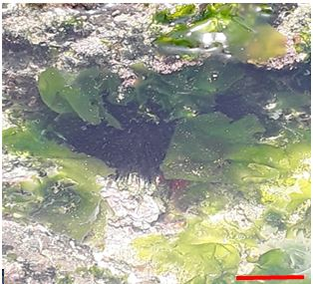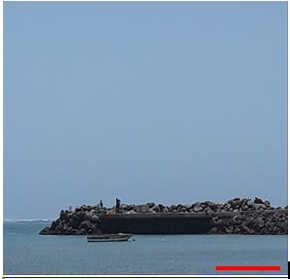

Figure 5 : Plage de l’Ex club Med de la pointe des Almadies (ALM)

* **La rade intérieure du terminal pétrolier du Port Autonome de Dakar (PAD)**

Dite mole des hydrocarbures, il est composé de deux postes à quai, portant chacun les numéros 91 et 92, qui servent à la manutention des hydrocarbures. Ce terminal abrite les dépôts et installations, dont les canalisations sous-marines situées à diverses profondeurs par rapport au zéro hydrographique. Plusieurs compagnies s’activant dans le transport, la distribution, le raffinage et la transformation des hydrocarbures, notamment la Société Africaine de Raffinage (SAR), la Compagnie Sénégalaise de Lubrifiant (CSL), Vivo Energy titulaire des franchise Shell et Engen (spécialisé dans l’importation et la distribution de carburants différenciés et de lubrifiants), la Sénégalaise de Stockage (SENSTOCK) (active dans le stockage, le chargement de camions citernes, le soutage de navires et le transit pétrolier), la compagnie ERES Sénégal (active dans l’importation et la distribution du bitume) et ORYX Énergie (actif dans l’approvisionnement, le stockage, la distribution de carburants et de lubrifiants). En amont de ce site, à la mole 8, se trouve le terminal vraquier du port autonome de Dakar destiné au trafic de produits chimiques pondéreux non alimentaires où le chargement, le déchargement et le stockage des minerais, des engrais et du ciment ont lieu. Selon le rapport d’audit environnemental de conformité réglementaire du PAD (PAD, 2015), le niveau de contamination des eaux et sédiments portuaires, en général, et de celles du terminal pétrolier, en particulier, est déjà élevé. De plus, selon le « Rapport sur l’évaluation des impacts environnementaux du projet d’extension du terminal à conteneurs au Port Autonome de Dakar » (DP World et PAD, 2011) et le « Rapport sur le suivi de la qualité du plan d’eau de 2011 », les concentrations en hydrocarbures dans tous les échantillons d’eau prélevés dans la rade du port dépassaient largement les 15 mg/l

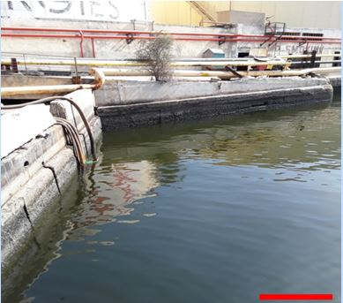

Figure 6 : Rade intérieure du terminal pétrolier du port autonome de Dakar (PAD)

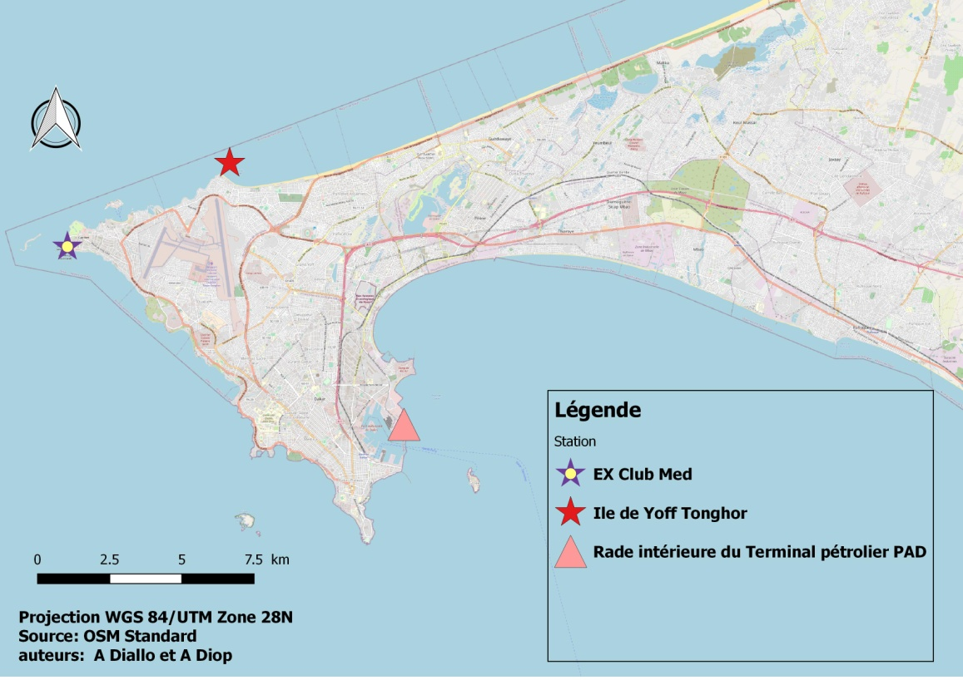

Figure 7 : Zones d’études et site de collecte des moules dans la région de Dakar (Sénégal)

### **II.1.2. Matériels d’échantillonnage**

Une liste non exhaustive du matériel de base est représentée ci-dessous :

* GPS de type garmin
* Fiches d’échantillonnage
* Pieds à coulisse
* Gants
* Appareils de mesure multi-paramètres (T C, pH, conductivité, etc.)
* Disque de Secchi + corde (turbidité)
* Bassines pour échantillons de moules
* Appareils photo
* Mètre ruban

### **II.1.3. Matériels de conservations pour le transport des échantillons**

Des glacières contenant des carboglaces ont été utilisées pour le transport des échantillons de moule jusqu’au laboratoire. Des bassines contenant de l’eau de mer ont aidé aussi à transporter les moules.

### **II.1.4. Matériel biologique**

L’espèce bioaccumulatrice retenue est une espèce sessile, abondante, relativement résistante aux toxiques et dotée d’une durée de vie suffisante pour lui conférer une capacités d’intégration des variations de la qualité du milieu. Elle accumule des polluants à des concentrations plus élevées que celles retrouvées dans les eaux environnantes. Dans ce travail, nous avons utilisé la glande digestive de la moule Perna perna.

### **II.1.5. Réactifs, verrerie et appareillage pour la préparation des lames**

Le tableau ci-dessous nous donne la liste des réactifs, de la verrerie et de l’appareillage utilisés pour la réalisation de coupes histologique.

Tableau 1 : matériels, réactifs et appareilles utilisés pour la réalisation de coupes histologiques

|  |  |  |
| --- | --- | --- |
| REACTIFS | VERRERIES | MATERIELS |
| Formol,  Bouin alcoolique  Alcool absolu à 100°, Alcool 70°, Alcool 95°, butanol, toluène  Eau distillée, Albumine glycériné, Eau courante  Buty-paraffine, paraffine  Colorants (Hématoxyline –éosine)  Baume de Canada ou EUKITT | Bécher, Entonnoir Erlenmeyer  Cuve de coloration en verre (type Coplin et/ou de type Hellendhal), Cuve en verre panier  Cuve de rinçage en verre cristallisoir  Flacon pilulier  Pipette pasteur  Lame et lamelle | Plaque chauffante  Barres de Leuckart  Etuve  Microtome  Microscope photonique |

### **II1.6. Réactifs et appareillage pour l’analyse de la teneur en HAP**

Le tableau ci-dessous nous donne la liste des réactifs et de l’appareillage utilisés pour la quantification des HAP dans les tissus des moules.

Tableau 2 : réactifs et l’appareillage utilisés pour l’analyse de la teneur des tissus en HAP

|  |  |
| --- | --- |
| REACTIFS | MATERIELS |
| Acétonitrile  Acide acétique  Sel Bond Elut  Sulfate de magnésium (MgSO4),  Chlorure de sodium (NaCl)  eau pure. | Tube à centrifuger en PE de 50mL, Flacons ambrés de 16mL, Vortex, Centrifugeuse, Chromatographe en phase gazeuse couplé à un spectromètre de masse (GC/MS) |

## II.3. Méthodes

### **II.3.1. Déroulement de l’expérience**

#### II.3.1.1. Sélection des moules d’essai

Les moules adultes collectées à l’île de Yoff au mois de Mars ont été transportées dans des bassines contenant de l’eau de mer jusqu’à la plage de l’Ex club Med des Almadies. Elles appartenaient toutes à l’espèce *Perna perna.* Elles ont été mesurées à l’aide d’un pied à coulisse et tous les individus dont la taille était comprise dans la fourchette de 6,5 à 7,5 cm, correspondant à des âges de 1 à 2 ans, et dont les coquilles et les byssus étaient intacts, ont été retenues.

#### II.3.1.2. Acclimatation des moules

Elle s’est déroulé aux Almadies (ALM) où les moules collectées ont été toutes placées dans des sacs en filet de pêche. Les individus retenus constituaient un lot homogène en taille. Cette première acclimatation devait permettre aux individus de s’adapter à leur nouvel environnement et de récupérer après avoir été manipulés. Le second épisode a eu lieu une semaine avant le déploiement des moules et qui permet d’effectué un second tri. Au total, pour cette seconde acclimatation, ce sont 16 sacs contenant chacun 70 moules, qui ont été constitués et plongés dans l’eau avant le démarrage de l’essai. Ce nombre est supérieur aux 60 individus recommandés par la Convention OSPAR pour un programme de suivi environnemental marin (OSPAR, 2012). L’augmentation a été opérée dans un souci de représentativité des échantillons, pour couvrir l’ensemble des analyses à effectuer avec les réplications nécessaires, en plus de combler les éventuelles mortalités des individus non adaptés au dispositif ou victime de prédation.

#### II.3.1.3. Protocoles d’exposition des moules dans les deux stations

L’expérience a duré huit semaines, du 29 mars au 26 mai 2021. Les moules ont été réparties dans huit sacs, 560 dans chaque sac. Les sacs ont été placés dans deux sites différents : le site témoin (ALM) et le site de contamination pétrolière (PAD). Les moules du site témoin ont été exposées pendant 28 jours, suivis d’une période de décontamination de 28 jours dans la même station. Les moules du site PAD ont été exposées pendant 28 jours, suivis d’une période d’échantillonnage. Après 28 jours d’exposition aux contaminants du site PAD, les lots de moules restants ont été redéployés à l’Ex club med des almadies (ALM) pour une expérience de décontamination de 28 jours. Les moules du site PAD étaient placées à 2,5 mètres sous le niveau de la mer, tandis que celles du site ALM étaient dans la zone de balancement des marées. Des cordes ont été utilisées pour attacher les sacs à un rocher au site ALM et à un support au niveau du terre-plein sur le terminal pétrolier du port autonome de Dakar (PAD). Ces précautions ont été prises pour assurer l’émersion des moules à marée basse.

### **II.3.2. Échantillonnages**

#### II.3.2.1. Périodicité et nombre d’échantillonnages réalisés

Des échantillons de moules ont été prélevés à différents temps (T) après le déploiement des organismes : à T=28 et T=56 jours après le début de l’essai. Un lot de 10 moules a été échantillonnés avant le début de l’essai pour servir de référence. Après déploiement des moules dans les deux sites, des échantillons ont été prélevés à différentes périodes. Au niveau du site ALM, il a été échantillonné un lot 10 moules au 28ème jour et un lot de 10 moules au 56ème jour après. Au niveau du site PAD, il a été échantillonné un lot de 10 moules au 28ème jour après exposition. A la fin de la phase de décontamination, un lot de 10 moules a été échantillonné. Un total de 60 moules ont été échantillonnées pour couvrir l’ensemble des analyses dans cette étude. Dans chaque lot collecté, 5 moules ont été destinées à une analyse chimique de contamination en HAP et 5 autres à une analyse histologique.

#### II.3.2.2. Dissection des moules échantillonnées

Les individus échantillonnés ont été décoquillés avec un scalpel en acier inoxydable propre au laboratoire après 24h d’immersion dans une bassine remplit d’eau de mer pour permettre l’élimination d’aliments non digérés retenus dans les glandes digestives. Le byssus de chaque individu a été coupé avant la dissection qui a permis d’isoler la glande digestive et de la conserver dans du formaldéhyde à 20%, en attendant la réalisation des coupes.

#### II.3.2.3. Moules destinées aux analyses de contaminants en HAP

Dans chaque lot, 5 moules ont été sélectionnées pour les analyses de contaminants. Elles ont été immergées pendant 24h, dans les 10 litres d’eau de mer prélevés sur chaque site, préalablement décantés pour les épurer. Le but de cette opération, était d’éliminer les particules non assimilées présentes dans la cavité de leur manteau afin d’éviter les interférences pouvant survenir entre les contaminants des particules non digérées et ceux contenus dans les tissus. Les récipients utilisés étaient des bacs de 20 litres de forme basse, en polypropylène, non colorés, qui ont été nettoyés de manière à éliminer les agents de fabrication et de démoulage. Après les 24h d’épuration, elles ont été disséquées et l’ensemble des corps mous ont été répartis dans deux tubes en polypropylène de 50ml. Chaque échantillon prélevé à été subdivisé en trois réplicas. Les tubes ont été rincés à l’aide d’une solution d’acétone de qualité « pour analyse ». Tous les tissus mous ont été conservés à -20°C le temps des analyses.

**II.3.2.3.1. Extraction et purification des HAP dans les moules**

Les étapes de l’extraction et de la purification des HAP dans les moules, entièrement réalisées au Centre Commun de Mesures de l’Université du Littoral Côte d’Opale (France), sont décrites dans le diagramme de la figure 8 ci-après. Elles correspondent au protocole de la méthode QuEChERS modifiée ou QuEChERS AOAC (Singh et al., 2022):

|  |  |
| --- | --- |
| 5 g de chair de moules sont broyées et mises dans un tube de centrifugation de 50 ml | |
|  |
| Ajout de 8 ml d'acétonitrile et mélange au vortex pendant 1 minute | |
|  |
| Ajout de 10 ml de solution d'acide acétique à 1% dans de l'acétonitrile et mélange au vortex pendant 1 minute. | |
|  |
| Ajout d'un sachet de sel Bond Elut QuEChERS AOAC (Agilent 5982-0755), agitation vigoureuse pendant 1 minute | |
|  | |
| Centrifugation à 4000 rpm pendant 5 minutes | |
|  | |
| Transfert de 8 ml de surnageant dans un tube dSPE de 15 ml (Agilent 5892-5158) et mélange au vortex pendant 1 minute | |
|  | |
| Centrifugation à 4000 rpm pendant 5 minutes | |
|  | |
| Transfert de 1 ml de surnageant dans un vial et dopage avec 500 ng de HAP deutérés (2.5 µl de solution mère à 200 µg/ml) | |

Figure 8  : Etapes de la méthode QuEChERS AOAC pour l’extraction et la purification des HAP dans les moules

##### **II.3.2.3.2. Détection et quantification des HAP**

Les HAP ont été analysés par Chromatographie en Phase Gazeuse couplée à un Spectromètre de Masse (CPG/SM) de marque VARIAN, modèle 1200. Les conditions analytiques du Chromatographe sont présentées dans le tableau 2 ci-après. Le mode SRM  (Selective Reaction Monitoring) suivi de la transition en MS/MS a été sélectionné pour le Spectromètre. Il est plus adapté aux dosages de traces de polluants dans les mélanges complexes. Les limites de détection des HAP étaient égale à 40ng/gr dans le tissu mou des moules.

Tableau 3 : Conditions analytiques du Chromatographe

|  |  |
| --- | --- |
| Colonne | DB-5MS (30 m x 0.25mm x 0.25 µm) |
| Gaz vecteur | Hélium (1 ml/min) |
| T° injecteur | 295°C |
| T° Source | 280°C |
| Impact électronique | 70 eV |
| Balayage (33-300 m/z) | 50-500 m/z |

### **II.3.3. Techniques de coupes histologiques**

Les étapes composant la technique de réalisation des coupes histologiques sont les suivantes : fixation des tissus, inclusion et mise en bloc, confection des coupes, coloration et montage des lames.

#### II.3.3.1. La fixation

La fixation permet de conserver les structures des tissus et de durcir les pièces. Elle s’effectue en immergeant les glandes dans un grand volume de Bouin alcoolique pendant 48h. Cette solution va favoriser l’hydrolyse et la digestion des protéines enzymatiques et éviter la putréfaction des tissus par les micro-organismes (Figure 9).

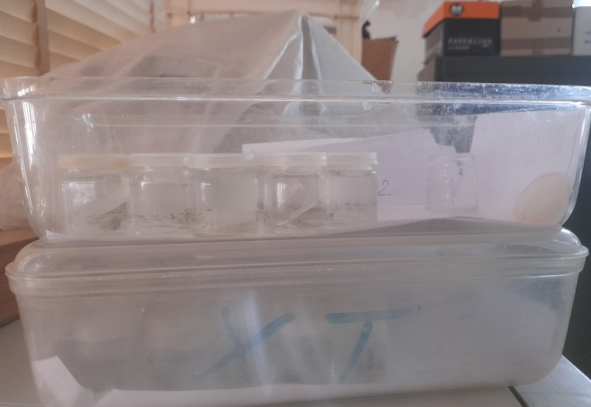

Figure 9  : Fixation du matériel biologique

#### II.3.3.2. L’inclusion et mise en bloc

L’inclusion ou enrobage suivie de la mise en bloca pour but de conférer au bloc de tissu une consistance pour pouvoir réaliser des coupes fines et régulières. Le protocole suivi est celui de Le milieu d’inclusion utilisé est la paraffine. Comme la paraffine est hydrophobe, l’organe subit d’abord une déshydratation par immersion dans des bains d’alcool de degrés croissants pendant trois jours. Ainsi,

* le premier jour, trois bains d’alcool à 70% sont réalisés successivement.
* au deuxième jour, trois autres bains d’alcool à 95% sont réalisés,
* tandis qu’au troisième jour, les trois bains sont faits avec du butanol.

L’organe est ensuite imprégné dans un bain de buty-paraffine (½ butanol + ½ paraffine) pendant une nuit et placé dans une étuve à 57°C. À partir de là, trois bains de paraffine propre ont été effectués. Les premier et second bains, ont eu lieu pendant trois heures chacun. Pour le troisième bain, la paraffine propre a été coulée dans de petits moules en métal appelés «Barres de Leuckart », à l’intérieur desquels se trouvent les échantillons inclus et orientés selon un plan de coupe choisi. Après refroidissement, le bloc de paraffine est devenue dur avec à l’intérieur la glande digestive prélevée est incluse.

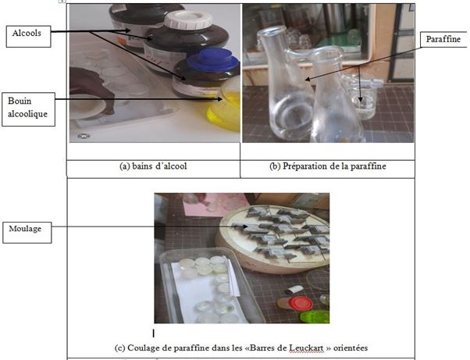

Figure 10 : Étapes de l’inclusion et de la mise en blocs (a, b et c)

#### II.3.3.3. La confection des coupes histologiques

Les blocs de paraffine durcis sont taillés au scalpel puis, coupés à l’aide d’un microtome de type Leitz avec une épaisseur de 6μm (A). Les segments de ruban de paraffine obtenus sont ensuite étalés sur des lames de verre (lames déjà dégraissées avec l’alcool 70% et nettoyées) grâce à de l’eau albumineuse (eau distillée + Albumine glycériné). Elles sont par la suite, séchées à l’aide d’une plaque chauffante.

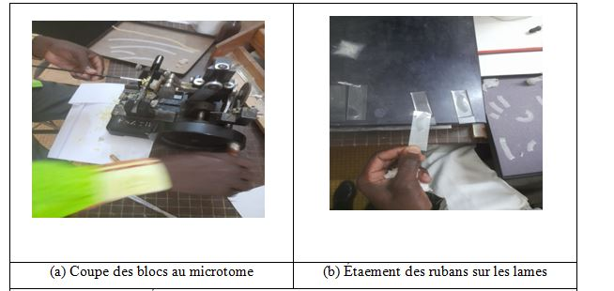

Figure 11 : confection des coupes histologiques (a et b)

#### II.3.3.4. La coloration

Le but de la coloration est d’accentuer les contrastes afin de différencier les différents constituants tissulaires. Elle est réalisée sur lame. Comme les colorants sont en solution aqueuse, les coupes doivent d’abord subir une réhydratation avant d’être colorées.Pour cela, elles ont été déparaffinées par chauffage, puis réhydratées par immersion dans des bains d’alcool à degrés décroissant pour éliminer la paraffine intracellulaire. La réhydratation a été faite en plongeant les lames dans quatre cuves de coloration contenant chacune une solution donnée, pendant 5 minutes à chaque fois et dans l’ordre suivant : toluène, butanol, Alcool 95% et alcool 70%.

Après leur réhydratation, les lames ont été rincées avec de l’eau courante avant leur coloration par l’hématoxyline-éosine. Pour ce faire, elles ont été placées successivement dans une cuve contenant de l’Hématoxyline, puis dans un autre contenant de l’eau et enfin, dans une troisième cuve contenant de l’éosine. Chaque immersion a duré cinq minutes.

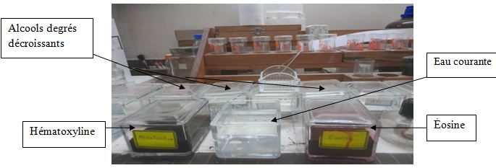Elles ont été déshydratées par des bains d’alcool de degré croissant avant un bain final dans le toluène. C’est le même procédé que celui qui a été suivi pour la réhydratation, mais dans le sens opposé (Alcool 70%, Alcool 95%, Butanol, Toluène).

Figure 12 : Procéder de réhydratation, coloration et de déshydratation

#### II.3.3.5. Le montage

Après déshydratation, les coupes colorées sont montées entre lames et lamelles avec une résine synthétique (EUKITT) dont l’indice de réfraction est voisin de celui du verre, pour une bonne conservation des échantillons à long terme. Les lames sont par la suite séchées à 37°C dans l’étuve pendant 24h et prêtes pour être observées au microscope.

### **II.3.4. Observation des lames**

L’observation des coupes histologiques a été réalisée avec un microscope optique de marque Leica avec les grossissements ×4, ×10, ×40 et ×100, (dans le laboratoire de l’école vétérinaire). La prise des images et la morphométrie au niveau du champ microscopique on été assurées à l’aide de l’appareil photo intégré connecté à un ordinateur.

### **II.3.5. Analyse statistique**

L’ensemble des donnés collectées sont relevées dans un ficher Excel, puis analysées à l’aide du logiciel R studio. Les données ont été initialement testées pour la normalité et l’homogénéité de la variance (test de Levene). La comparaison des paramètres physicochimiques des sites a été réalisée à l’aide de Student ou de Wilcoxon selo que les données obéissent à la loi normale et que leur variance sont égale ou non. Les diamètres de la lumière des tubules digestifs ont été comparés à l’aide de l’ANOVA 1 suivi du test post-hoc de comparaison multiple de Tukey en cas de différence significative. Les autres types de dommages aux tissus ont été classés en fonction de l’échelle de gravité de (Ben-Khedher et al., 2013). Et le test de Chi-2 a été appliqué pour la comparaison de ces paramètres qualitatifs. Le niveau de significativité statistique a été fixé à p < 0,05 pour l’ensemble des analyses.

Tableau 4  : Classification des différentes altérations histopathologiques

|  |  |
| --- | --- |
| Altération histopathologiques | Degré de sévérité |
| ----------------- | Non significatif (Mineure) |
| Débris cellulaires fréquent | Modéré |
| Dilatation de lumière |
| Rétrécissement épithélial (RE) |
| Fragmentation du cytoplasme apical (FCA) |
| Infiltration hémocytaires non diffuses |
| Nécroses cellulaires | Sévère |
| Nécroses tubulaires |
| Fragmentation du cytoplasme apical |
| Infiltration hémocytaires diffuses |
| Fibrose |

# CHAPITRE III : RESULTATS ET DISCUSSIONS

## III.1. Résultats

### **III.1.1. Paramètres descriptifs des sites d’échantillonnages**

Les variations des paramètres mesurés entre 2 m et 4,60 m sur les deux sites sont résumées par la figure 11.

Figure 13  : Variation moyenne des paramètres physico-chimiques au niveau des deux stations

La température varie entre 19,4 et 27,1°C avec des moyennes de 22,86°C pour le site des Almadies (ALM) et de 20,35°C celui de PAD. Des pH neutres à légèrement alcalins ont été relevés au niveau du site ALM tandis que ceux de PAD tendent vers la neutralité. Les valeurs de conductivité sont relativement plus faibles au niveau de la station ALM par rapport à celles trouvées au site du port (PAD), tandis que le taux d’oxygène dissous évolue dans sens contraire (Figure 11). Nos résultats montrent des disparités entre les sites puisque les eaux du PAD, sont plus acides (p < 0,05) et plus froides (p < 0,05) mais moins oxygénées que celles des Almadies (p < 0,05). Les conductivités ne sont pas significativement différentes (p = 1).

### **III.1.2. Concentrations des HAP dans les échantillons de moules**

Les moyennes de la concentration des HAP mesurées dans les moules, par site et période d’échantillonnage sont présentées dans le tableau 5 ci-après.

Les résultats montrent des teneurs nuls en HAP chez les moules avant l’expérience et chez les individus de la station de référence (ALM) à la fin de l’expérience d’exposition. Par contre les moules exposées au niveau de la station PAD ont concentré des HAP à la fin de l’exposition. Parmi les 16 HAP prioritaires, seul 6 HAP ont été répertorié dans le tissu mou des individus exposées à la station PAD, il s’agit du Fluorène, du Phénanthrène, de l’Anthracène, du Fluoranthène, du Pyrène et du Chrysène. Le Pyrène, le Phénanthrène et le Chrysène représentaient les plus forte doses mesurées avec des concentrations moyennes de 256.33±43.25 ng/g, 263.33±69.49 ng/g, et de 126.66±26.10 ng/g respectivement. Une décontamination de 28 jours après une exposition à la contamination, fait passée ces différentes concentrations initialement enregistrées en dessous du seuil limite de détection (Tableau 5).

Tableau 5 : Moyennes et total des HAP dans le tissu mou des moules :

Napth = Naphtalène ; Acene =Acénaphtène ; Aceny=Acénapthtylène ; Fluo = Fluorène ; Phen = Phénanthrène ; Anthra = Anthracène ; Fluora = Fluoranthène ; Pyr = Pyrène ; BaA = Benzo(a)anthracène ; Chrys = Chrysène; BbF = Benzo(b)fluoranthène ; BkF = Benzo(k)fluoranthène ; BaP = Benzo(a)pyrène ; IP = Indéno(1,2,3,cd)pyrène ; DahA = Dibenzo(ah)anthracène ; BghiP= Benzo(ghi)pérylène.

|  |  |  |  |  |  |
| --- | --- | --- | --- | --- | --- |
| **Molécules de HAP** | **Avant exposition** | **Exposition** | | **Décontamination** | |
| **Almadies** | **PAD** | **Almadies** | **PAD** |
| Naph | < lod | < lod | < lod | < lod | < lod | |
| Acene | < lod | < lod | < lod | < lod | < lod | |
| Aceny | < lod | < lod | < lod | < lod | < lod | |
| Fluo | < lod | < lod | 68.33±3.05 | < lod | < lod | |
| Phen | < lod | < lod | 263.33±69.49 | < lod | < lod | |
| Anthra | < lod | < lod | 79.33±14.57 | < lod | < lod | |
| Fluora | < lod | < lod | 88.67±10.68 | < lod | < lod | |
| Pyr | < lod | < lod | 256.33 ± 43.25 | < lod | < lod | |
| BaA | < lod | < lod | < lod | < lod | < lod | |
| Chrys | < lod | < lod | 126.66±26.10 | < lod | < lod | |
| BbF | < lod | < lod | < lod | < lod | < lod | |
| BkF | < lod | < lod | < lod | < lod | < lod | |
| BaP | < lod | < lod | < lod | < lod | < lod | |
| IP | < lod | < lod | < lod | < lod | < lod | |
| DbA | < lod | < lod | < lod | < lod | < lod | |
| BP | < lod | < lod | < lod | < lod | < lod | |
| åPAH | - | - | 776.2±165.69 | - | - | |

*lod = limite de détection

### **III.1.3. Étude des réponses histopathologiques chez la moule *Perna perna***

#### III.1.3.1. L’état histologique des glandes digestives avant l’expérience

Les diverticules de la glande digestive sont organisés en amas d'alvéolotubules reliés à l'estomac par des conduits. Ces unités alvéolotubulaires sont constituées d'un seul épithélium, qui contient des cellules digestives et basophiles. Le tissu inter-tubulaire, c'est-à-dire le tissu conjonctif est caractérisé par la présence d'hémocytes, principalement des granulocytes. L’état histologique observé au niveau de la glande digestive d’individus de *P.perna* avant l’expérience est illustré dans la figure12.

L’histoarchitecture normale de la glande digestive de plusieurs individus d’avant expérience, consiste en de nombreux tubules digestifs (TD) formés par une seule couche de cellules épithéliales ciliées. Il s’agit de cellules digestives (CD), reconnaissables grâce à leurs nombreuses vacuoles claires, qui occupent la partie centrale des tubules et de cellules sécrétrices basophiles (CSB), caractérisées par un aspect pyramidal et sombre, avec une lumière (Lu) étroite au centre des tubules. Le tissu interstitiel (TI) péritubulaire normal est formé par quelques fibrocytes et hémocytes (figure12).

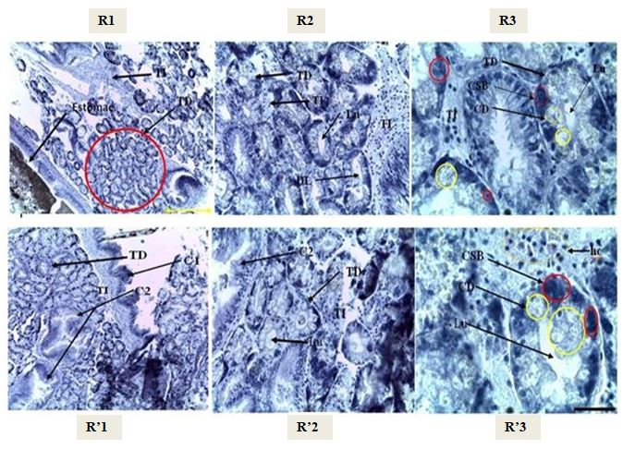

Figure 14: Observations microscopiques de glandes digestives des moules de références collectées pendant le mois d’Avril.

Colorations à l’Hématoxyline-Eosine : Tubules digestifs (TD), cellules digestives (CD) et les cellules sécrétrices basophiles (CSB), lumière (Lu) des tubules, tissu interstitiel (TI), hémocytes (hc), conduites primaire (C1), conduites secondaires (C2). ((R1, R’1) G×10; (R2, R’2) G×40 ; (R3, R’3) G×100)).

#### III.1.3.2. L’état histologique des glandes digestives après exposition

##### **III.1.3.2.1.** **L’état histologique des glandes digestives des moules de référence après exposition**

L’état histologique des glandes digestives des individus de *P.perna* collectés dans le site de référence (ALM) après 28 jours d’exposition est illustré par la figure13. Les coupes histologiques des individus montrent une histoarchitecture normale pour la plupart et des cas d’altération des diverticules digestifs chez quelques-uns. Ces altérations consistaient en une réduction de l’épaisseur de la paroi épithéliale (RE), une fragmentation du cytoplasme apical (FCA) et en une augmentation de la surface de la lumière des diverticules digestifs (DL) contenant des débris cellulaires (DC). Une réponse inflammatoire de la glande digestive a également été observée. Elle est caractérisée par une agrégation massive d’hémocytes (IH ou hc) autour des différents organes et tissus de la glande digestive : l’estomac, l’intestin ainsi que les conduits (C1, C2) et les tubules digestifs (TD). De rare cas d’atteintes sévères, avec une infiltration hémocytaires (IH) diffuse dans le tissu interstitiel péritubulaire, une rupture de 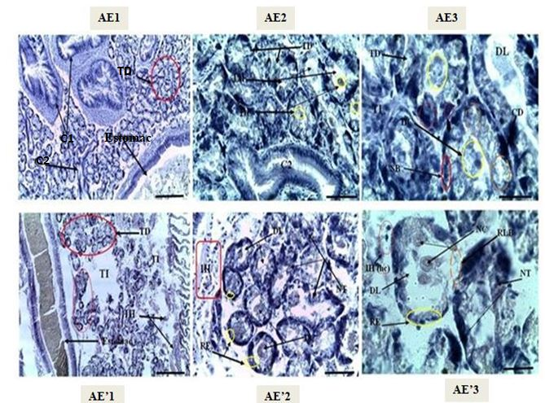la lame basale (RLB) ainsi que des nécroses cellulaires (NC) et tubulaires (NT) ont été notés.

Figure 15: Observations microscopiques de glandes digestives des individus de *P.perna* collectés dans le site de référence (ALM) après 28 jours d’exposition.

Colorations à l’Hématoxyline-Eosine : (AE1, AE’1) G×10 ; (AE2, AE’2) G×40 ; (AE3, AE’3) G×100. Tubules digestifs (TD), cellules digestives (CD) et les cellules sécrétrices basophiles (CSB), lumière (Lu) des tubules, tissu interstitiel (TI), hémocytes (hc), conduites primaire (C1), conduites secondaires (C2). Lumière dilatée (DL), débris cellulaires (DC), rétrécissement épithélial (RE), fragmentation du cytoplasme apical (FCA), rupture de la lame basale (RLB), nécroses cellulaires (NC) et tubulaires (NT), présence d’infiltration hémocytaires (IH), hémocytes (hc).

##### **III.1.3.2.2.** **L’état histologique des glandes digestives des moules contaminées après exposition**

L’état histopathologique des glandes digestives des individus de *P.perna* collectés dans le site contaminé (PAD) après 28 jours d’exposition est illustré par la figure14.

Les coupes histologiques réalisées après l’exposition des moules dans le site contaminé par les hydrocarbures (PAD) a révélé une altération significative des diverticules digestifs chez les individus. Ces lésions histopathologiques consistaient en une réduction de l’épaisseur de la paroi épithéliale (RE), une fragmentation du cytoplasme apical (FCA) et en une augmentation de la surface de la lumière des diverticules digestifs (DL) contenant des débris cellulaires (DC). Une réponse inflammatoire caractérisée par une agrégation massive d’hémocytes (IH) autour des différents organes et tissus de la glande digestive : l’estomac, l’intestin ainsi que les conduits (C1, C2) et tubules digestifs a également été observée. En plus de ces altérations, de nombreux individus collectés dans ce site présentent des glandes digestives sévèrement endommagées. La sévérité est marquée par une infiltration hémocytaires (IH) diffuse dans le tissu interstitiel péritubulaire, une rupture de la lame basale (RLB), une fibrose (Fb), des nécroses cellulaires (NC) et tubulaire (NT) ainsi qu’une réduction importante des tubules digestifs.

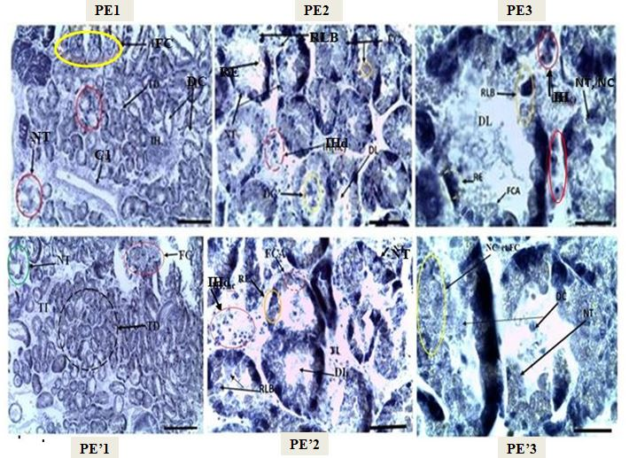

Figure 16: Observations microscopiques de glandes digestives de *P. perna* collectées au niveau du site PAD.

Colorations à l’Hématoxyline-Eosine : (PE, PE’) Coupes histologiques des individus de *P.perna* collectés dans le site contaminé (Z2) après 28 jours d’exposition : G×10 -(PE1, PE’1) ; G×40 -(PE2, PE’2) ; G×100 -(PE3, PE’3). Tubules digestifs (TD), cellules digestives (CD) et les cellules sécrétrices basophiles (CSB), lumière (Lu) des tubules, tissu interstitiel (TI), lumière dilatée (DL), débris cellulaires (DC), rétrécissement épithélial (RE), fragmentation du cytoplasme apical (FCA), rupture de la lame basale (RLB), nécroses cellulaires (NC) et tubulaires (NT). Présence d’infiltration hémocytaires diffuse (IHd), fibrose (Fc).

#### III.1.3.3. L’état histologique des glandes digestives après décontamination

##### **III.1.3.3.1. L’état histologique des glandes digestives des moules de référence après la décontamination**

L’ensemble des moules collectées à la fin de la décontamination dans le site de référence, présentait pour la plupart, une histoarchitecture normale (figure15). Les seules lésions mineures observées sont une fragmentation du cytoplasme apical (FCA) et une présence de débris cellulaires (DC).

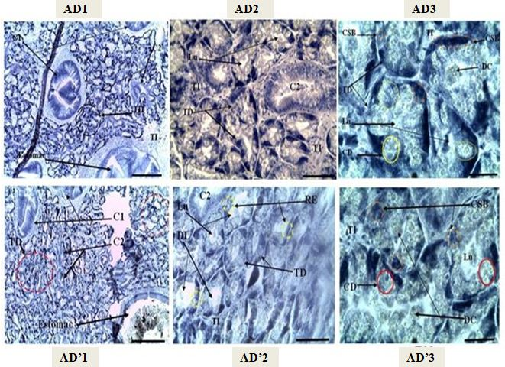

Figure 17 : Observations microscopiques de glandes digestives d’individus de *P. perna* collectées au niveau du site des almadies (ALM) après 28 jours de décontamination.

Colorations à l’Hématoxyline-Eosine : (AD1, AD’1) G×10 ; (AD2, AD’2) G×40 ; (AD3, AD’3) G×100. Tubules digestifs (TD), cellules digestives (CD) et les cellules sécrétrices basophiles (CSB), lumière (Lu) des tubules, tissu interstitiel (TI), hémocytes (hc), conduites primaire (C1), conduites secondaires (C2), rétrécissement épithélial (RE), débris cellulaires (DC), fragmentation du cytoplasme apical (FCA).

##### **III.1.3.3.2. L’état histologique des glandes digestives des moules du PAD après la décontamination**

L’état histologique des glandes digestives de ces individus est illustré par la figure16. L’analyse de l’histoarchitecture montre un arrangement normal des tubules digestifs chez plusieurs individus, avec un recul de l’inflammation. Ce recul d’infiltration hémocytaire semble être à l’origine de l’aspect clair et transparent de l’espace interstitiel. Les altérations histopathologiques observées chez certains individus, impliquent la présence de débris cellulaires, une dilatation de la lumière des tubules et un rétrécissement épithélial (RE).

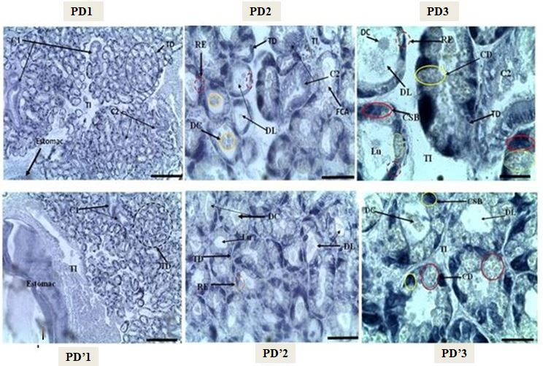

Figure 18 : Observations microscopiques de glandes digestives d’individus de *P.perna* (contaminés aux HAP de la station PAD) collectées après 28 jours de décontamination au niveau de la station ALM.

Colorations à l’Hématoxyline-Eosine : (PD1, PD’1) G×10 ; (PD2, PD’2) G×40 ; (PD3, PD’3) G×100. Tubules digestifs (TD), cellules digestives (CD) et les cellules sécrétrices basophiles (CSB), lumière (Lu) des tubules, tissu interstitiel (TI), lumière dilatée (DL), débris cellulaires (DC), rétrécissement épithélial (RE).

### **III.1.4. Variabilité de l’état histologique des glandes digestive de *P.perna***

#### III.1.4.1. Variabilité de l’état histologique des glandes digestive des moules après l’exposition

Les variations de l'état histologique des glandes digestives chez les échantillons de moules collectés après exposition de 28 jours dans les deux stations distinct, à savoir le site des Almadies (ALM) et le port (PAD) sont illustrés dans la figure17.

L'analyse de la figure révèle que 60% (soit 3/5 individus) des échantillons de référence étaient exempts de toute atteinte histopathologiques ou gravité mineure, tandis que 40% (2/5 individus) étaient touchés par des lésions de types modérées. Dans le cas des échantillons prélevés à la station Almadie (ALM), l'analyse a montré que, après 28 jours d'exposition, 40% (2/5 individus) présentaient une gravité mineure, 40% avaient des lésions de gravité modérée, et seulement 20% présentaient des lésions de types sévères. En revanche, les individus collectés dans le site du port (PAD) après 28 jours d'exposition étaient marqués par des lésions de gravité sévère, avec une prévalence de 80% (4/5 individus), tandis que 20% des individus présentaient des lésions de types modérés (voir figure 17, (a)). Le test du Chi-2 effectué à cet égard indique que ces différences observées dans les états histologiques sont statistiquement significatives (*p* = 0.037).

Quant à la dilatation de la lumière des tubules digestifs, elle semble suivre une évolution cohérente. On observe que le diamètre moyen de la lumière des tubules varie entre 18,1±0,04µm et 20, 1±0,04µm respectivement chez les échantillons de référence et ceux de la station ALM. En revanche, il connaît une augmentation moyenne de 31,2±0,04µm chez les individus collectés à la station PAD (Figure 17 (b)). L'application du test ANOVA à ces différentes valeurs révèle des différences significatives (*p* < 0.001). De plus, la comparaison par paire (test post-hoc de Tukey) des diamètres moyens des lumières indique des différences statistiquement significatives entre les deux sites d'échantillonnage.

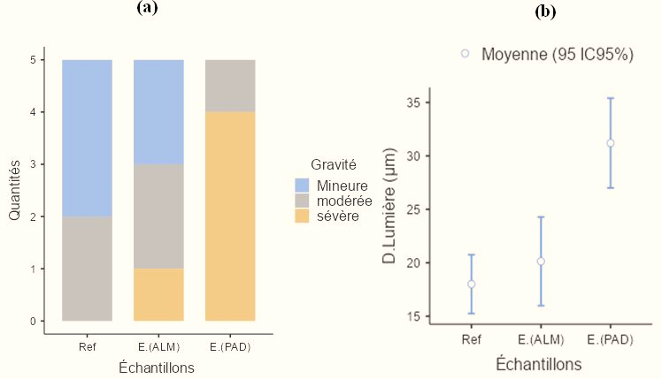

Figure 19: variations de l'état histologique des glandes digestives chez les échantillons de moules collectés après 28 jours d’exposition dans deux stations.

(a) évolution de la sévérité des lésions, (b) évolution du diamètre de la lumière des tubules. (Ref) échantillons de références, (E.(ALM)) échantillons exposés à la station Almadie, (E.(PAD)) échantillons exposés à la station contaminé aux HAP du port.

#### III.1.4.2. Variabilité de l’état histologique des glandes digestive des moules après décontamination

La Figure 18 présente les modifications de l'état histologique des glandes digestives observées dans les échantillons de moules collectés après une période de décontamination de 28 jours. Ces échantillons comprennent les moules préalablement exposées au niveau de la station des Almadies (ALM) ainsi que celles du port (PAD).

Après une période de 28 jours de décontamination, nos résultats démontrent clairement une réduction significative de l'ensemble des altérations histopathologiques, ainsi que de leurs degrés de gravité, avec une légère similitude par rapport aux moules de référence. En ce qui concerne les échantillons prélevés à la station Almadies (ALM), l'analyse post-décontamination révèle que 80% (4/5 individus) présentaient des lésions de gravité mineure, tandis que seuls 20% présentaient des lésions de sévérité modérée, et les lésions de type sévère étaient quasiment absentes. D'autre part, les individus collectés à la station du port (PAD) après 28 jours de décontamination présentaient une prévalence de lésions de gravité sévère plus faible, soit 20% (1/5 individus), et une prévalence plus élevée de lésions de sévérité modérée, soit 40% (2/5 individus). De surcroît, 40% (2/5 individus) des échantillons prélevés dans ce site présentaient des types mineurs (voir Figure 18, (a)). Le test du Chi-2 effectué à cet égard indique que ces différences observées ne sont pas statistiquement significatives (p > 0.05).

En ce qui concerne la taille de la lumière des tubules après la post-décontamination, une comparaison a révélé une diminution très significative de leurs diamètres par rapport aux échantillons de référence (18,1±0,04µm). En moyenne, ces diamètres sont de 17,8±0,02µm chez les individus de la station ALM et de 22±0,06µm pour les échantillons préalablement exposés à la station PAD (voir Figure 18 (b)). Selon l'analyse de la variance à sens unique (ANOVA) et le test post-hoc de Tukey, aucune différence significative n'a été observée (p > 0.05).

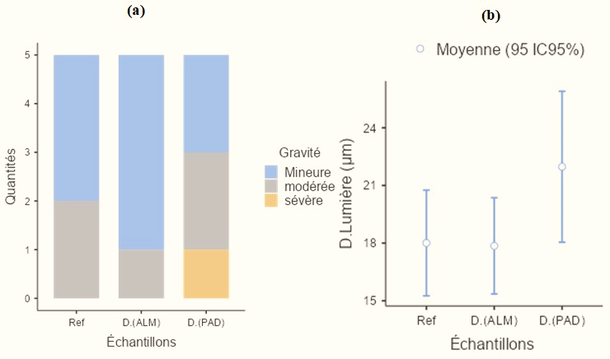

Figure 20: variations de l'état histologique des glandes digestives chez les échantillons de moules collectés après 28 jours de décontamination.

1. évolution de la sévérité des lésions, (b) évolution du diamètre de la lumière des tubules. (Ref) échantillons de références, (E.(ALM)) échantillons de la station Almadie après décontamination, (D.(PAD)) échantillons de la station du port (PAD) après décontamination.

#### III.1.4.3. Comparaison des états histologiques des glandes digestive des moules du PAD après exposition et après décontamination

La description histopathologique de la glande digestive a également été effectuée en comparant les échantillons de moules collectés après exposition à la contamination par les HAP à ceux décontaminés après une exposition préalable aux HAP. La Figure 19 illustre l'évolution des différents paramètres histologiques.

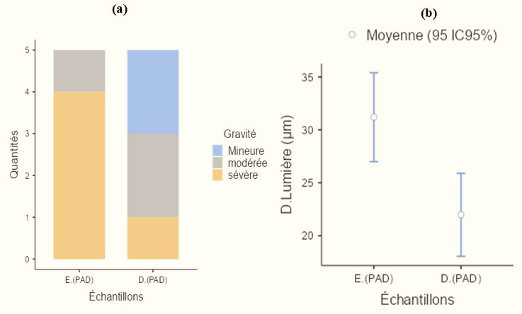L'analyse des résultats indique que les individus prélevés à la station contaminée par les Hydrocarbures Aromatiques Polycycliques (HAP) pendant une période d'exposition de 28 jours ont présenté des lésions plus graves (types sévères), avec une prévalence de 80%, soit quatre individus sur cinq. En revanche, les autres présentaient des lésions de gravité modérée, représentant une prévalence de 20%. Toutefois, par rapport aux échantillons de moules collectées après contamination par les HAP, les individus provenant de cette station et prélevés après la décontamination étaient principalement caractérisés par une prévalence plus basse de lésions de types sévères, montrant une diminution significative de 60% par rapport à la période de contamination. Cette réduction de la gravité des lésions était également accompagnée d'une diminution significative du diamètre de leurs tubules digestifs, passant de 31,2±0,04µm lors de l'exposition à 22±0,06µm après la décontamination.

Figure 21 : Comparaison de l'état histopathologique des glandes entre les échantillons de moules de la station du port (PAD) collectés après exposition aux HAP et ceux collectés après décontamination.

(a) évolution de la sévérité des lésions, (b) évolution du diamètre de la lumière des tubules. (Ref) échantillons de références, (E.(PAD)) échantillons après exposition aux HAP, (D.(PAD)) échantillons après décontamination.

## III.2. Discussion

L’étude des glandes digestives des moules collectées sur l’île de Yoff Tonghor a révélé une histoarchitecture normale chez la plupart des individus. Cette absence de lésions était corrélée à une absence de HAP dans les tissus. Après avoir été exposées pendant 28 jours aux hydrocarbures des eaux portuaires, les moules ont accumulé des HAP dans leurs tissus. De plus, leurs glandes digestives présentaient des lésions sévères contrairement aux individus de collectés dans la station témoin, placés sur le site des Almadies, qui se sont distingués par une absence de lésions significatives par rapport aux moules collectées sur l’île de Yoff Tonghor. Dans les tissus, de ces derniers, les concentrations de HAP étaient inférieures au seuil de détection analytique. Les lésions des moules du port se traduisaient par une fragmentation du cytoplasme apical et un rétrécissement des cellules formant l’épithélium conduisant à l’accumulation des débris cellulaires dans la lumière dilatée et montrant ainsi un aspect pré-nécrotique des tubules. Les lésions les plus sévères étaient marquées par une rupture de la lame basale des tubules, une infiltration hémocytaires diffus, la formation de nécroses cellulaires et tubulaires ainsi que la fibrose.

Les glandes digestives des moules sont considérées comme des organes vitaux. Elles jouent un rôle important dans l’accumulation de polluants tels que les hydrocarbures (HAP) (Arockia Vasanthi et *al.,* 2012).

Plusieurs travaux antérieurs au nôtre, ont montré des résultats similaires. L’une des plus anciennes étude est celle de Tripp et *al.,* (1984) qui ont montré une augmentation du diamètre de la lumière des tubules et une diminution de la taille des cellules épithéliales chez les palourdes *Mercenaria mercenaria* par rapport aux témoins après une exposition de 10 jours aux HAPs. Quelques années plus tard, Costa et *al.,* (2013) ont rapporté la formation de lésions au niveau des glandes digestives de *R. decussatus* collectée dans des sites soumis à une pression anthropique (port commercial et ferme aquacole) et localisés dans les zones côtières du sud du Portugal. Il s’agissait principalement d’un rétrécissement des cellules épithéliales avec la présence de débris cellulaires, d’infiltration hémocytaire diffuse, de nécroses cellulaires et tubulaires et de fibroses. Des lésions similaires ont été rapportées pour le crabe *Carcinus maenas* collecté dans différents sites contaminés par les métaux lourds dans la lagune de Bizerte (Ben-Khedher et *al.,* 2013) ainsi que pour la palourde noire *Villorita cyprinoides* exposées à la contamination par les métaux de traces sur la côte sud-ouest de l’Inde (Joshy et *al.,* 2022). Arockia Vasanthi et *al.* (2012) ont également mis en évidence des altérations histologiques sévères (infiltration hémocytaire, altérations épithéliales, amincissement des tubules, altération de la membrane basale et atrophie) au niveau de la glande digestive chez des individus de *P. viridis* collectés dans l’estuaire d’Ennore (Inde). Ils ont relié ces altérations à l’accumulation des métaux au niveau des tissus mous de la moule. Une augmentation de la vacuolisation (augmentation du diamètre des lumières) dans les tubules digestifs a été observée chez la palourde *Macoma calcarea* exposée au pétrole (Neff et *al.,* 1987) et chez la moule *Mytilus edulis* exposée aux métaux lourds (Wedderburn et *al.,* 2000). Des corrélations fortes ont été établies entre les altérations des tubules digestives d’indiviuds de *Crassotrea virginica* et les concentrations en hydrocarbures de l’eau dans laquelle les individus étaient exposés (Gold-Bouchot et *al.,* 1995).

A la fin de la phase de décontamination qui a également duré 28 jours, la diminution de 60% des lésions des moules précédemment placées au port traduit une récupération des individus dont les tissus ont également été débarrassés de leurs teneurs en HAP.

Ces résultats permettent de suggérer que les altérations histopathologiques observées dans les glandes digestives des moules, sont associées à leur exposition à la pollution pétrolière et donc à l’accumulation des hydrocarbures dans les tissus. La présence de lésions histopathologiques au niveau de la glande digestive de quelques moules collectées dans la station de référence à la fin de chaque expérience, pourrait s’expliquer par l’existence d’un stress physiologique ou environnemental autre que la pollution pétrolière. Gold-Bouchot et *al.,* (1995) avaient montré par exemple que les dommages aux diverticules digestifs pouvaient être accentués par la maturité sexuelle des individus. De plus, Costa et *al.,* (2013) avaient rapporté que les facteurs de confusion liés à la saison ou au parasitisme pourraient affecter les réponses à évolution rapide telles que l'inflammation, pouvant conduire à une surestimation des lésions. Néanmoins, dans notre étude, nous avons observé que la propagation des lésions sévères était environ 4 fois plus élevée chez les moules du site du port par rapport à celle des moules de référence.

# Conclusion, Recommandations et Perspectives

La présente étude a contribué à la compréhension et à la connaissance des modifications de l’histopathologie de la glande digestive d’un bivalve d’importances économique et écologique puisque bioindicateur de la qualité des eaux côtières (*Perna perna*) en cas de son exposition à la pollution pétrolière.

La présence significative d’altérations histopathologiques de la glande digestive des individus exposés à la contamination aux hydrocarbures pétroliers étaient corrélée à la présence de HAP dans les tissus. À la fin de la décontamination des individus, une diminution significative des lésions a été notée, témoignant d’une détoxification active des hydrocarbures ingérés après exposition. L’absence de HAP dans les tissus est la preuve de la détoxication.

Notre étude permet d’établir la capacité de *Perna perna* pour la bioindication de la pollution pétrolière et, les différentes lésions des glandes digestives observées chez les individus provenant du site du port, peuvent servir de marqueurs des effets des hydrocarbures en particulier les HAP sur l’espèce.

Dans l’optique de compléter les connaissances acquises afin de les appliquer au mieux, un certaines recommandations peuvent être faites :

* Étudier l’influence des facteurs externes (température, salinité, parasitisme par exemples) sur les réponses de ce biomarqueur histopathologique
* Examiner l’influence des variations saisonnières et du statut reproducteur sur les réponses histopathologiques de l’espèce *P.perna*
* Poursuivre la construction et l’exploitation de la base de données sur d’autres organes (branchies, gonades)
* Compléter la batterie de biomarqueurs par l’étude des réponses biochimiques et moléculaires chez *P.perna*
* Modéliser de façon simple les réponses du biomarqueur en fonction de la teneure des polluants dans les tissus et du temps d’exposition, et d’identifier des concentrations létal
* Enfin, réaliser des surveillances spatio-temporelles des tendances intégrant à la fois la présente batterie de biomarqueurs et des indicateurs à l’échelle populationnelle et communautaire, en encadrant une modification environnementale dans le temps.

# REFERENCES Haut du formulairrrre

**Arkoosh, M. R., Casillas, E., Clemons, E., Kagley, A. N., Olson, R., Reno, P., & Stein, J. E. (1998).** Effect of pollution on fish diseases : Potential impacts on salmonid populations. *Journal of Aquatic Animal Health*, *10*(2), 182‑190.

**Auffret, M. (2003).** Alas d’histologie et de cytologie des mollusques bivalves marins. *Editions Quae.*

**Augier, H., Bayle, P., Gulbasdian, S., & Ramonda, G. (1997).** Study on metallic content of the yellow‐legged gull larus cachinnans michahellis and its eggs collected on the coastline of the bouches‐du‐rhone (France). *Toxicological & Environmental Chemistry*, *63*(1‑4), 83‑96.

**Baumard, P., Budzinski, H., Garrigues, P., Sorbe, J. C., Burgeot, T., & Bellocq, J. (1998).** Concentrations of PAHs (polycyclic aromatic hydrocarbons) in various marine organisms in relation to those in sediments and to trophic level. *Marine Pollution Bulletin*, *36*(12), 951‑960.

**Ben-Khedher, S., Jebali, J., Houas, Z., Nawéli, H., Jrad, A., Banni, M., & Boussetta, H. (2013).** Metals bioaccumulation and histopathological biomarkers in Carcinus maenas crab from Bizerta lagoon, Tunisia. *Environmental science and pollution research international*, *21*. https://doi.org/10.1007/s11356-013-2399-x

**Bertrand, J.-C., & Mille, G. (1989).** Devenir de la matière organique exogène. Un modèle : Les hydrocarbures. Microorganismes dans les écosystèmes océaniques. *Masson (Paris), Chapitre*, *13*, 343‑385.

**Bouchez, M., Blanchet, D., Vandecasteele, J. P., & Haeseler, F. (1996).** Les hydrocarbures aromatiques polycycliques dans l’environnement. Première partie. Propriété, origines, devenir. *Revue de l’Institut Français du Pétrole*, *51*(3), 407‑419.

**Cajaraville, M. P., Bebianno, M. J., Blasco, J., Porte, C., Sarasquete, C., & Viarengo, A. (2000)**. The use of biomarkers to assess the impact of pollution in coastal environments of the Iberian Peninsula : A practical approach. *Science of the total environment*, *247*(2‑3), 295‑311.

**Clausen, R., & York, R. (2008).** Global biodiversity decline of marine and freshwater fish : A cross-national analysis of economic, demographic, and ecological influences. *Social Science Research*, *37*(4), 1310‑1320. https://doi.org/10.1016/j.ssresearch.2007.10.002

**Crépeaux, G. (2012).** Exposition périnatale à un mélange d’Hydrocarbures Aromatiques Polycycliques chez le rat : Évaluation des effets neurotoxiques à court et à long terme. 450.

**De Lafontaine, Y., Gagné, F., Blaise, C., Costan, G., Gagnon, P., & Chan, H. M. (2000).** Biomarkers in zebra mussels (Dreissena polymorpha) for the assessment and monitoring of water quality of the St Lawrence River (Canada). *Aquatic toxicology*, *50*(1‑2), 51‑71.

**de Bauw, R. (1986).** Nouvelles technologies pour l’exploration et l’exploitation des ressources de pétrole et de gaz : Comptes rendus du deuxième symposium européen, Luxembourg, 5-7 décembre 1984 (Vol. 10168). Editions TECHNIP.

**Echart, J., Ghebremichael, K., Khatri, K., Mutikanga, H., Sempewo, J., Tsegaye, S., & Vairavamoorthy, K. (2012).** The Future of Water in African Cities : Why Waste Water? Integrated Urban Water Management, Background Report. *World Bank Publications - Reports*, Article 12275.

**Edwards, N. T. (1983).** Polycyclic Aromatic Hydrocarbons (PAH’s) in the Terrestrial Environment—A Review. *Journal of Environmental Quality*, *12*(4), 427‑441.

**Garric, J., Morin, S., & Vincent-Hubert, F. (2010).** Les biomarqueurs en écotoxicologie : Définition, intérêt, limite, usage. *Sciences Eaux & Territoires*, *Numéro 1*(1), 12‑17.

**Gold-Bouchot, G., Simá-Alvarez, R., Zapata-Pérez, O., & Güemez-Ricalde, J. (1995).** Histopathological effects of petroleum hydrocarbons and heavy metals on the American oyster (Crassostrea virginica) from Tabasco, Mexico. *Marine Pollution Bulletin*, *31*(4‑12), 439‑445.

**Haeseler, F., Dalmazzone, C., & Vandecasteele, J.-P. (2005).** Biodégradation des hydrocarbures dans l’environnement. Microbiologie pétrolière. Concepts, Implications environnementales, Applications industrielles, 515‑559.

**His, E., & Cantin, C. (1995)**. *Biologie et physiologie des coquillages*.Publication IFREMER, 1992. 118p.

**Joiris, C. R., Holsbeek, L., & Otchere, F. A. (2000).** Mercury in the Bivalves Crassostrea tulipa and Perna perna from Ghana. *Marine Pollution Bulletin*, *40*(5), 457‑460.

**Joshy, A., Sharma, S. R. K., Mini, K. G., Gangadharan, S., & Pranav, P. (2022).** Histopathological evaluation of bivalves from the southwest coast of India as an indicator of environmental quality. *Aquatic Toxicology*, *243*, 106076.

**Kayalto, B., & Mbofung, C. M. F. (2009).** Contribution à l’évaluation de la contamination par les métaux lourds, de trois espèces de poissons, des sédiments et des eaux du lac Tchad. (p. 97) [Other, ENSAI-Université de Ngaoundéré, Cameroun].

**Lagadic, L., Caquet, T., & Amiard, J. C. (1997).** Biomarqueurs en écotoxicologie : Principes et définitions (introduction). *Elsevier Mason SAS*.

**Laughlin, R. B., & Neff, J. M. (1979).** Interactive effects of salinity, temperature and polycyclic aromatic hydrocarbons on the survival and development rate of larvae of the mud crab *Rhithropanopeus harrisii*. *Marine Biology*, *53*(3), 281‑291.

**Lavado, R., Ureña, R., Martin-Skilton, R., Torreblanca, A., del Ramo, J., Raldúa, D., & Porte, C. (2006).** The combined use of chemical and biochemical markers to assess water quality along the Ebro River. *Environmental Pollution*, *139*(2), 330‑339.

**Lefebvre, G. (1978).** *Chimie des hydrocarbures*. Editions Technip.

**McGenity, T. J., Folwell, B. D., McKew, B. A., & Sanni, G. O. (2012).** Marine crude-oil biodegradation : A central role for interspecies interactions. *Aquatic biosystems*, *8*(1), 1‑19.

**Mille, G., Asia, L., Guiliano, M., Malleret, L., & Doumenq, P. (2007).** Hydrocarbons in coastal sediments from the Mediterranean Sea (Gulf of Fos area, France). *Marine pollution bulletin*, *54*(5), 566‑575.

**Ndiaye, M., Diop, A., Gago-Martinez, A., Antonio, J., & Vazquez, R. (2012).** Contamination des moules (Mytilus galloprovincialis) des côtes de la région de Dakar par les Hydrocarbures Aromatiques Polycycliques (HAPs). *International Journal of Biological and Chemical Sciences*, *6*(4), Article 4.

**Neff, J. M. (1980).** Polycyclic aromatic hydrocarbons in the aquatic environment. *Biol. Conserv.;(United Kingdom)*, *18*(1).

**Neff, J. M., Hillman, R. E., Carr, R. S., Buhl, R. L., & Lahey, J. I. (1987).** Histopathologic and Biochemical Responses in Arctic Marine Bivalve Molluscs Exposed to Experimentally Spilled Oil. *Arctic*, *40*, 220‑229.

**Nicholson, S., & Lam, P. K. S. (2005).** Pollution monitoring in Southeast Asia using biomarkers in the mytilid mussel Perna viridis (Mytilidae : Bivalvia). *Environment International*, *31*(1), 121‑132.

**Owen, G. (1955).** Observations on the stomach and digestive diverticula of the Lamellibranchia : I. The Anisomyaria and Eulamellibranchia. *Journal of Cell Science*, *3*(36), 517‑537.

**Pipe, R. K., & Coles, J. A. (1995).** Environmental contaminants influencing immunefunction in marine bivalve molluscs. *Fish & Shellfish Immunology*, *5*(8), 581‑595.

**Radović, J. R., Domínguez, C., Laffont, K., Díez, S., Readman, J. W., Albaigés, J., & Bayona, J. M. (2012).** Compositional properties characterizing commonly transported oils and controlling their fate in the marine environment. *Journal of Environmental Monitoring*, *14*(12), 3220‑3229.

**Reynaud, S., & Deschaux, P. (2006).** The effects of polycyclic aromatic hydrocarbons on the immune system of fish : A review. *Aquatic toxicology*, *77*(2), 229‑238.

**Ros, L. D., Nasci, C., Campesan, G., Sartorello, P., Stocco, G., & Menetto, A. (1995).** Effects of linear alkylbenzene sulphonate (LAS) and cadmium in the digestive gland of mussel, *Mytilus sp*. *Responses of Marine Organisms to Pollutants*, *39*(1), 321‑324.

**Sarkar, A., Ray, D., Shrivastava, A. N., & Sarker, S. (2006).** Molecular Biomarkers : Their Significance and application in Marine Pollution Monitoring. *Ecotoxicology (London, England)*, *15*, 333‑340. https://doi.org/10.1007/s10646-006-0069-1

**Sauer, T. C., Brown, J. S., Boehm, P. D., Aurand, D. V., Michel, J., & Hayes, M. O. (1993).** Hydrocarbon source identification and weathering characterization of intertidal and subtidal sediments along the Saudi Arabian coast after the Gulf War oil spill. *Marine Pollution Bulletin*, *27*, 117‑134.

**Singh, N., Rani, P., Tandan, N., Arya, D. K., & Mahato, A. (2022).** Uhplc analysis of polycyclic aromatic hydrocarbons (pah) compounds from the soil by quechers aoac method from manesar industrial area, haryana, india. *Journal of Microbiology, Biotechnology and Food Sciences*, *12*(2), Article 2.

**SOOT-RYEN, T. (1955).** A report on the family Mytilidae (Pelecypoda). *Report. Allan Hancock Pacific Expedition*, *20*(1), 174p.

**Strayer, D. L., Powell, J., Ambrose, P., Smith, L. C., Pace, M. L., & Fischer, D. T. (1996).** Arrival, spread, and early dynamics of a zebra mussel (Dreissena polymorpha) population in the Hudson River estuary. *Canadian Journal of Fisheries and Aquatic Sciences*, *53*(5), 1143‑1149.

**Teh, C., Le, Y., Lee, S. H., & Lu, J. (2000).** M-ficolin is expressed on monocytes and is a lectin binding to N-acetyl- d-glucosamine and mediates monocyte adhesion and phagocytosis of Escherichia coli. *Immunology*, *101*(2), 225‑232.

**Tripp, M. R., Fries, C. R., Craven, M. A., Grier, C. E., & Gates, C. E. (1984).** Histopathology of Mercenaria mercenaria as an indicator of pollutant stress. *Marine Environmental Research*, *14*(1‑4), 521‑524.

**Varanasi, Usha., Reichert, W. L., Stein, J. E., Brown, D. W., & Sanborn, H. R. (1985).** Bioavailability and biotransformation of aromatic hydrocarbons in benthic organisms exposed to sediment from an urban estuary. *Environmental Science & Technology*, *19*(9), 836‑841.

**Viarengo, A., Lowe, D., Bolognesi, C., Fabbri, E., & Koehler, A. (2007).** The use of biomarkers in biomonitoring : A 2-tier approach assessing the level of pollutant-induced stress syndrome in sentinel organisms. *Comparative Biochemistry and Physiology. Toxicology & Pharmacology: CBP*, *146*(3), 281‑300.

**Wedderburn, J., McFadzen, I., Sanger, R. C., Beesley, A., Heath, C., Hornsby, M., & Lowe, D. (2000).** The Field Application of Cellular and Physiological Biomarkers, in the Mussel Mytilus edulis, in Conjunction with Early Life Stage Bioassays and Adult Histopathology. *Marine Pollution Bulletin*, *40*(3), 257‑267.

**Weinstein, J. E. (1995).** Fine structure of the digestive tubule of the eastern oyster, Crassostrea virginica (Gmelin, 1791). *Journal of Shellfish Research*, *14*(1), 97‑104.

**Widdows, J., Donkin, P., Staff, F. J., Matthiessen, P., Law, R. J., Allen, Y. T., Thain, J. E., Allchin, C. R., & Jones, B. R. (2002).** Measurement of stress effects (scope for growth) and contaminant levels in mussels (Mytilus edulis) collected from the Irish Sea. *Marine Environmental Research*, *53*(4), 327‑356.

**Zaghden, H., Kallel, M., Elleuch, B., Oudot, J., & Saliot, A. (2007).** Sources and distribution of aliphatic and polyaromatic hydrocarbons in sediments of Sfax, Tunisia, Mediterranean Sea. *Marine Chemistry*, *105*(1‑2), 70‑89.

**Rapport**

**RNE.** Rapport national sur l'état de l'environnement marin et côtier. Dakar, 2002.

**ANSES.** Consommation des poissons, mollusques et crustacés : aspects nutritionnels et sanitaires pour l’Homme. France, décembre 2010, 193p

**OSPAR.**  Report on the OSPAR Network of Marine Protected Areas, 2012.

**DP World et PAD.** Rapport sur l’évaluation des impacts environnementaux du projet d’extension du terminal à conteneurs au Port Autonome de Dakar. Dakar, 2011.

**DP World et PAD.** Rapport sur le suivi de la qualité du plan d’eau. Dakar, 2011.

**Webographie**

**Alimentation de la moule.** https://svtcolin.blogspot.com. Consulté le 17/05/2022.

**Cycle de reproduction des moules :**

httpswwz.ifremer.frlernProjets-de-rechercheHydrodynamiquedispersion-larvaireDILEMES-dispersion-larvaire-de-la-moule. Consulté le 17/05/2022.

**Titre :** Contribution à l’étude de la connaissance des biomarqueurs de la pollution : cas de l’histopathologie de la glande digestive d’individus de *Perna perna* exposés à la pollution aux hydrocarbures du terminal pétrolier du port autonome de Dakar (Sénégal)

**Niveau :** Mémoire de Master en Biologie Animale **Spécialité** : Ecologie et gestion des écosystèmes.

**Nom du candidat** : Arona DIALLO

**Jury :**

|  |  |
| --- | --- |
| **Président : M. Cheikh Tidiane BA** | **Professeur titulaire (FST/UCAD)** |
| **Membres : Mme. Fatou TABANE** | **Docteur Centre Ecotoxicologie** |

**RESUME**

Les concentrations des hydrocarbures aromatiques polycycliques (HAP) et les lésions histopathologiques de la glande digestive ont été étudiées chez la moules *Perna perna* prélevés dans l’île de Yoff Tonghor. Les moules exposées à la contamination par les HAP du port ont montré des concentrations très élevées en HAP, tandis que celles exposées à la station témoin des Almadies avaient des niveaux en dessous du seuil de détection analytique. Étonnamment, la décontamination des moules après l'exposition aux HAP a tendance à réduire leurs concentrations en dessous des seuils de détection. Les moules présentant des charges plus élevées en HAP ont également montré des altérations graves et variées des glandes digestives, telles que la fragmentation du cytoplasme apical, le rétrécissement et la dilatation de la lumière des tubules, la rupture de la lame basale des tubules, l'infiltration hémocytaires diffuse, la formation de nécroses cellulaires et tubulaires, ainsi que la fibrose. Cependant, la décontamination semble significativement réduire la gravité de ces lésions. Les lésions histopathologiques se sont révélées sensibles pour différencier les moules des deux sites étudiés, démontrant ainsi leur utilité dans cette étude de biosurveillance. Nous recommandons l'association des lésions histopathologiques avec des biomarqueurs biochimiques dans les futures études de biosurveillance.

Mots clés : Le port autonome de Dakar, Ex club Med des Almadies. Contamination aux HAP. Lesions histopathologiques. Biomarqueurs

**ABSTRACT**

This study investigated polycyclic aromatic hydrocarbon (PAHs) concentrations and histopathological lesions in the digestive glands of *Perna perna* mussels from Yoff Tonghor Island. Mussels exposed to PAHs contamination from the port exhibited high concentrations, while those at the Almadies reference station had levels below detection thresholds. Decontamination after PAHs exposure surprisingly reduced concentrations below detection thresholds. Mussels with higher PAHs loads showed severe alterations in digestive glands, but decontamination significantly mitigated these effects. Histopathological lesions effectively distinguished mussels from different sites, highlighting their utility in biomonitoring. The study recommends combining histopathological lesions with biochemical biomarkers in future biomonitoring efforts.

Keywords: Autonomous Port of Dakar, Former Club Med at Almadies, PAHs contamination, Histopathological lesions, Biomarkers.